
CAPSTONE DESIGN PROJECT
Ingeniería Informática
2026
Equipo: EchoVolt
Juan Diego Lemus Rey
Santiago Sánchez Cárdenas
Sebastián Gómez Barraza
Andrea Carolina Forero Monroy
Profesor:
Daniel Santiago Morales López

Resumen
El acceso a herramientas simples, continuas y cercanas de acompañamiento emocional sigue siendo limitado para personas que requieren seguimiento frecuente, especialmente adultos mayores y personas que presentan síntomas de depresión o ansiedad. En muchos casos, los recursos disponibles no facilitan la observación constante de cambios en el estado de ánimo, la rutina, la energía o el bienestar general, lo que retrasa la identificación de señales de alerta y dificulta la activación oportuna de redes de apoyo.
En este contexto, el proyecto plantea el desarrollo de una aplicación digital de acompañamiento y monitoreo emocional orientada a promover el autocuidado, la observación continua y la detección temprana de variaciones relevantes en el estado emocional y conductual del usuario. La solución no busca diagnosticar ni sustituir la atención profesional, sino ofrecer una herramienta preventiva, amable y accesible que permita registrar información breve de manera periódica, reconocer patrones y facilitar intervenciones oportunas cuando sea necesario.
La propuesta se fundamenta en una experiencia de uso tranquila, intuitiva y cercana, pensada especialmente para reducir la fricción tecnológica en adultos mayores. Además del monitoreo, la aplicación integraría recursos de apoyo no clínico, como ejercicios breves de respiración, pausas de relajación, recordatorios positivos y recomendaciones generales de bienestar. De manera complementaria, podría incluir un módulo de acceso para familiares o cuidadores autorizados, con el fin de observar indicadores generales y apoyar la detección temprana de cambios significativos.
En conjunto, el proyecto busca aportar una solución digital de valor preventivo y humano, capaz de acompañar al usuario en su vida cotidiana, fortalecer la visibilidad de su bienestar emocional y facilitar la articulación con su red de apoyo, manteniendo siempre un enfoque ético, accesible y no diagnóstico.
Palabras clave: acompañamiento emocional, monitoreo, bienestar, accesibilidad, prevención, adultos mayores.

Abstract
Access to simple, continuous, and supportive emotional care tools remains limited for people who require frequent monitoring, especially older adults and individuals experiencing symptoms of depression or anxiety. In many cases, available resources do not enable consistent observation of changes in mood, routine, energy, or overall well-being, which delays the identification of warning signs and complicates timely activation of support networks.

Within this context, the project proposes the development of a digital application for emotional accompaniment and monitoring designed to encourage self-care, continuous observation, and early detection of relevant variations in the user’s emotional and behavioral state. The solution is not intended to diagnose conditions or replace professional care; instead, it aims to provide a preventive, friendly, and accessible tool that allows users to record brief information periodically, recognize patterns, and facilitate timely intervention when needed.

The proposal is based on a calm, intuitive, and approachable user experience, especially suited to reduce technological friction among older adults. In addition to monitoring, the application would integrate non-clinical support resources such as guided breathing exercises, relaxation pauses, positive reminders, and general well-being recommendations. As a complementary feature, it could include an authorized family or caregiver module to observe general indicators and support early detection of significant changes.

Overall, the project seeks to deliver a digital solution with preventive and human value, capable of accompanying users in their daily lives, strengthening the visibility of emotional well-being, and facilitating coordination with support networks while maintaining an ethical, accessible, and non-diagnostic approach.
Keywords: emotional accompaniment, monitoring, well-being, accessibility, prevention, older adults.

Tabla de contenidos
Resumen 2
Abstract 2
1. Introducción 7
2. Contexto y Motivación 8
3. Problema y Oportunidad 9
a. Problema 9
b. Oportunidad 9
4. Objetivos 10
a. Objetivo General 10
b. Objetivos Específicos 10
5. Alcance y Exclusiones 11
6. Contribución esperada 11
7. Marco teórico y Estado del Arte 11
a. Contexto Global y Objetivos de Desarrollo Sostenible (ODS) 11
b. Desarrollo Tecnológico y Audiencia Objetivo a Nivel Mundial 12
c. Estado Actual de la Prestación del Servicio en Colombia 13
d. Evolución Tecnológica y la Brecha Integracional Local 14
8. Proceso de diseño de la Metodología 15
a. Acercamiento cualitativo 15
b. Selección de Objetivos de Desarrollo Sostenibles 16
i. ODS 7: Energía asequible y no contaminante 16
ii. ODS 11: Ciudades y comunidades sostenibles 17
iii. ODS 3: Salud y bienestar 17
9. Identificación del problema 18
10. Perfiles Emprendedores del Equipo 18
11. Contexto del Problema 19
a. Situación 19
b. Actores Involucrados 20
c. Consecuencias 21
d. Formulación del Reto 21
e. Análisis 5W1H del Reto 21
f. Validación del Reto 21
12. Identificación de Usuarios y Necesidades 22
13. Especificación de la solución 23
a. Requerimientos 23
b. Requerimientos No Funcionales 23
14. Restricciones del sistema 24
15. Análisis de riesgo 24
16. Backlog del producto 25
a. Épicas 25
b. Historias de usuario priorizadas (MoSCoW) 25
c. Criterios de aceptación (historias clave) 26
17. Arquitectura de la solución 26
a. Componentes de la solución 26
18. Diseño de la Solución 27
a. Principios de diseño 27
b. Flujos Principales 27
19. Planeación del Sprint (POC) 28
a. Primer Sprint 28
b. Definition of Done 28
20. Matriz de trazabilidad e integración 29
21. Plan de Pruebas, Validación y Aseguramiento de Calidad 29
21.1 Propósito del aseguramiento de calidad 29
21.2 Alcance de las pruebas 29
21.3 Arquitectura del entorno de pruebas 30
21.4 Estrategia de pruebas automatizadas 30
21.5 Pruebas de seguridad e integridad de datos 31
21.6 Pruebas de rendimiento y carga 31
21.7 QA agentic mediante Antigravity SDK 32
21.8 Validación manual 32
21.9 Resultados de QA 33
21.10 Limitaciones y acciones futuras 33
21.11 Matriz de casos de prueba 33
21.12 Criterios de liberación del MVP 34
22. Modelo Financiero 35
22.1 Horizonte Temporal y Alcance 35
22.2 Metodología de Construcción del Modelo 36
a. Fuentes de información 36
b. Variables críticas del modelo 36
c. Metodología de proyección 37
22.3 SUPUESTOS FINANCIEROS 37
a. Contexto macroeconómico 37
b. Mercado y crecimiento de usuarios 38
c. Supuestos del smartwatch 38
d. Supuestos de nómina 39
22.4 MODELO DE INGRESOS 39
a. Arquitectura de monetización 39
b. Ingresos por suscripción premium 39
c. Ingresos por venta de smartwatch 40
d. Ingresos totales y composición 40
22.5 ESTRUCTURA DE COSTOS Y GASTOS 41
a. Costos directos de producción 41
b. Nómina total 41
c. Gastos de marketing 42
d. Gastos administrativos 42
22.6 INVERSIÓN REQUERIDA 43
a. Gastos preoperativos y activos iniciales 43
b. Necesidades de capital por año 44
c. Estrategia de financiación 44
22.7. ESTADO DE RESULTADOS PROYECTADO 45
a. Resumen ejecutivo del P&G 45
b. Interpretación de tendencias 46
22.8. FLUJO DE CAJA PROYECTADO 46
a. Dinámica del flujo de caja 46
b. Necesidades de capital de trabajo 47
22.9. PUNTO DE EQUILIBRIO 47
a. Break-even operativo mensual 47
b. Variables que determinan el break-even 48
c. Interpretación estratégica 48
22.10. INDICADORES FINANCIEROS CLAVE 48
a. Indicadores de rentabilidad 48
b. Indicadores de adquisición y retención de clientes 49
c. Indicadores de eficiencia de capital 49
d. Indicadores de crecimiento 49
22.11. ANÁLISIS DE SOSTENIBILIDAD FINANCIERA 50
a. Viabilidad económica 50
b. Escalabilidad del modelo 50
c. Riesgos financieros y mitigación 50
d. Dependencia de inversión externa 51
22.12. CONCLUSIONES ESTRATÉGICAS DE MODELO FINANCIERO 51
a. ¿Es financieramente viable el proyecto? 51
b. Variables críticas para el éxito 51
c. Fortalezas del modelo financiero 51
d. Principales riesgos 52
e. Mensaje final para el inversionista 52
23. Propiedad Intelectual 52
ACTIVO 1 — Derecho de Autor (DNDA) 52
ACTIVO 2 — Propiedad Industrial (SIC) 53
24. Evidencias y figuras 53
25. Conclusiones y principales aprendizajes 57
Referencias Bibliográficas 58

Introducción
El desarrollo de soluciones tecnológicas con sentido social exige partir de necesidades reales que afecten la vida cotidiana de las personas. En muchos contextos, el bienestar emocional no se observa de manera continua ni se acompaña con suficiente frecuencia, especialmente en poblaciones que enfrentan barreras de comunicación, aislamiento, envejecimiento o dificultades para expresar lo que sienten. Esta situación hace que variaciones importantes en el estado emocional pasen inadvertidas hasta que el malestar se intensifica o se vuelve más difícil de manejar.

Dentro del entorno universitario y social cercano, resulta pertinente explorar cómo una herramienta digital puede acompañar de forma más constante procesos de seguimiento emocional sin invadir la privacidad del usuario ni reemplazar la intervención profesional. Desde esta perspectiva, el proyecto se orienta a construir una propuesta que combine observación continua, cercanía, facilidad de uso y apoyo preventivo, con especial atención a adultos mayores y personas que presentan síntomas de depresión o ansiedad.

El documento presenta la contextualización del problema, su análisis desde diferentes perspectivas, la relación con los ODS definidos por el equipo, así como la formulación de una propuesta tecnológica que busca responder de forma ética, accesible y progresiva a una necesidad concreta de acompañamiento emocional.

Contexto y Motivación
La elección de este tema responde a la necesidad de comprender mejor las dificultades que enfrentan muchas personas para registrar, expresar y comunicar oportunamente su estado emocional. Aunque existen herramientas de bienestar y aplicaciones de salud mental, no siempre están diseñadas para favorecer el uso continuo, la simplicidad de interacción o la participación de usuarios con menor familiaridad tecnológica.

Esta problemática adquiere especial relevancia en adultos mayores y en personas que pueden experimentar periodos de ansiedad, desánimo, aislamiento o cambios marcados en su rutina. En estos casos, una solución digital de acompañamiento puede convertirse en un apoyo valioso para identificar tendencias, promover el autocuidado y facilitar la observación temprana de cambios significativos.

La motivación del proyecto surge entonces de la necesidad de aportar una herramienta cercana, clara y preventiva, capaz de acompañar a la persona en su día a día sin generar sensación de vigilancia excesiva. Al mismo tiempo, el trabajo permite articular una propuesta tecnológica con sentido social y académico, orientada a una experiencia de uso más humana, simple y significativa.

Problema y Oportunidad

Problema
Diseñar y validar una solución tecnológica orientada al acompañamiento y monitoreo emocional de personas que requieren seguimiento frecuente, especialmente adultos mayores y usuarios con síntomas de depresión o ansiedad, mediante el desarrollo de una aplicación digital accesible, preventiva y centrada en el usuario, que permita la observación continua del bienestar emocional y la identificación de cambios relevantes, al finalizar el semestre 2026-1..

Oportunidad
Este escenario abre la posibilidad de diseñar una herramienta digital de acompañamiento emocional que permita recopilar información breve de manera periódica, mostrar tendencias útiles y ofrecer recursos inmediatos de apoyo no clínico. La aplicación puede convertirse en un puente entre el autocuidado cotidiano, la observación temprana y la red de apoyo, fortaleciendo una respuesta más cercana, accesible y preventiva.

Objetivos

Objetivo General
Diseñar y validar una propuesta tecnológica orientada al acompañamiento y monitoreo emocional de personas que requieren seguimiento frecuente, especialmente adultos mayores y usuarios que presentan síntomas de depresión o ansiedad, mediante una solución digital accesible, preventiva y centrada en el usuario, alineada con los ODS definidos por el equipo y con un enfoque de triple impacto social, ambiental y económico.

Objetivos Específicos
Caracterizar los factores emocionales, sociales y tecnológicos que inciden en la dificultad de realizar un seguimiento continuo del bienestar emocional, mediante la recolección y análisis de mínimo 20 fuentes teóricas y 10 evidencias empíricas, antes de la semana 8 del semestre 2026-1.
Identificar las necesidades, barreras y patrones de interacción frente a herramientas digitales de acompañamiento emocional, mediante la definición de al menos 5 hallazgos clave derivados del análisis de usuarios, antes de la semana 10 del semestre 2026-1.
Cuantificar las principales limitaciones en el uso de soluciones digitales de bienestar emocional, mediante la construcción de al menos 5 indicadores relacionados con accesibilidad, frecuencia de uso y adherencia, antes de la semana 12 del semestre 2026-1, con enfoque de impacto social.
Formular lineamientos de diseño y abordaje tecnológico pertinentes al contexto, mediante la construcción de al menos 2 propuestas de solución evaluadas bajo criterios de viabilidad social, tecnológica y de usabilidad, al finalizar el semestre 2026-1.
Diseñar e implementar un producto mínimo viable (MVP) que permita validar la viabilidad funcional, de uso y percepción de valor de la propuesta en un entorno controlado, antes de la finalización del semestre 2026-1.

Alcance y Exclusiones
El presente proyecto comprende el diseño conceptual, desarrollo y validación inicial de una aplicación digital de acompañamiento y monitoreo emocional orientada a adultos mayores y personas que presentan síntomas de depresión o ansiedad. La solución busca facilitar el registro frecuente de información breve sobre el estado emocional, la rutina, la energía y el bienestar general, así como ofrecer recursos de apoyo no clínico y alertas de referencia cuando se detecten cambios relevantes.

El alcance incluye el diseño de la experiencia de usuario, la definición de funcionalidades principales, la construcción de un producto mínimo viable y una validación preliminar en un entorno controlado. También contempla la posibilidad de incorporar un panel de acceso para familiares o cuidadores autorizados, con información resumida y no invasiva.

El proyecto no contempla diagnóstico psicológico o psiquiátrico, ni reemplaza la atención profesional, ni pretende atender crisis complejas sin intervención humana. Tampoco incluye la construcción de una historia clínica formal, la prescripción de tratamientos ni la automatización de decisiones médicas. Su finalidad es preventiva, de acompañamiento y observación continua.

Contribución esperada
La contribución esperada del proyecto se enmarca en una propuesta de valor social, tecnológica y académica. En el plano social, busca favorecer el acompañamiento cotidiano de personas que requieren seguimiento emocional, reduciendo el riesgo de que cambios relevantes pasen desapercibidos.

En el plano tecnológico, pretende demostrar que una solución digital simple, clara y bien estructurada puede ayudar a observar patrones emocionales y facilitar la interacción con redes de apoyo, especialmente cuando se diseña para usuarios con diferentes niveles de familiaridad digital.

En el plano académico, el proyecto servirá como ejercicio aplicado de análisis, diseño y validación de una herramienta centrada en el usuario, integrando criterios de accesibilidad, prevención y pertinencia social.

Marco teórico y Estado del Arte

Contexto Global y Objetivos de Desarrollo Sostenible (ODS)
El bienestar emocional y la salud mental constituyen una dimensión central de la salud integral reconocida en los Objetivos de Desarrollo Sostenible (ODS) de la Agenda 2030 de las Naciones Unidas. Lejos de ser un tema periférico, la salud mental se encuentra explícitamente incorporada en el ODS 3 (Salud y Bienestar) y atraviesa de forma transversal múltiples metas relacionadas con la reducción de la pobreza, la inclusión social y el desarrollo sostenible. A continuación, se examina el contexto global que fundamenta la pertinencia de una solución tecnológica orientada al acompañamiento emocional:
- ODS 3.4: ODS 3.4: Reducción de la mortalidad prematura y promoción de la salud mental. La meta 3.4 de los ODS insta a los países a reducir en un tercio la mortalidad prematura por enfermedades no transmisibles y a promover la salud mental y el bienestar. Según la Organización Mundial de la Salud (OMS, 2022), una de cada ocho personas en el mundo vive con un trastorno mental, siendo la depresión y la ansiedad los más prevalentes. La pandemia de COVID-19 agravó esta situación: en su primer año se registró un aumento del 25% en la prevalencia mundial de ambas condiciones. Estos datos subrayan la urgencia de ampliar el acceso a herramientas de monitoreo y acompañamiento emocional, particularmente fuera del entorno clínico.
- ODS 3.8: ODS 3.8: Cobertura sanitaria universal con acceso a servicios de salud mental. La meta 3.8 promueve el acceso equitativo a servicios de salud de calidad, incluyendo los de salud mental, sin que su costo suponga una carga financiera. Sin embargo, la OMS (2022) estima que más del 70% de las personas con trastornos mentales en países de ingresos bajos y medios no recibe ningún tipo de atención. Esta brecha de tratamiento convierte a las herramientas digitales de acompañamiento en un complemento preventivo de alta relevancia social, especialmente para poblaciones como adultos mayores y personas con síntomas de ansiedad o depresión que no acceden fácilmente al sistema de salud convencional.
- ODS 3.d: ODS 3.d: Fortalecimiento de la capacidad de respuesta y detección temprana. Esta meta busca reforzar la capacidad de los países para gestionar riesgos relacionados con la salud, lo que incluye la detección temprana de cambios en el estado de bienestar de la población. El seguimiento continuo del estado emocional mediante herramientas digitales representa una extensión de esta capacidad hacia el nivel individual y comunitario, permitiendo identificar patrones de deterioro antes de que escalen a una crisis clínica (OMS, 2022; PAHO, 2023).
En conjunto, el marco de los ODS legitima y orienta el diseño de soluciones tecnológicas preventivas que amplíen el alcance del sistema de salud mental hacia la vida cotidiana de las personas, con especial atención a la equidad, la accesibilidad y el enfoque no clínico.

Desarrollo Tecnológico y Audiencia Objetivo a Nivel Mundial
El mercado de herramientas digitales para la salud mental ha experimentado un crecimiento acelerado en la última década. Sin embargo, este desarrollo no ha sido uniforme ni inclusivo: predominan soluciones orientadas a usuarios jóvenes y digitalmente activos, mientras que poblaciones con mayor necesidad de acompañamiento como adultos mayores o personas con baja alfabetización digital permanecen subatendidas. A continuación se describen los principales desarrollos tecnológicos y sus audiencias objetivo:
- Aplicaciones de monitoreo del estado de ánimo. Aplicaciones de monitoreo del estado de ánimo (mood tracking). El segmento más extendido de herramientas digitales de bienestar emocional corresponde a las aplicaciones de seguimiento del estado de ánimo, que permiten a los usuarios registrar sus emociones de forma periódica y visualizar tendencias en el tiempo. Aplicaciones como Daylio, MoodPath o Reflectly han demostrado potencial para facilitar la autoconciencia emocional y la adherencia al autocuidado. Un meta-análisis publicado en World Psychiatry por Firth (2017) analizó 18 ensayos controlados aleatorizados y encontró que las intervenciones basadas en smartphone para síntomas depresivos producen un efecto significativo, especialmente cuando combinan seguimiento activo con retroalimentación personalizada.
- Monitoreo pasivo y computación afectiva. Monitoreo pasivo y computación afectiva. Una vertiente emergente en la salud mental digital consiste en inferir el estado emocional a partir de señales pasivas del comportamiento del usuario: patrones de uso del dispositivo, actividad física, calidad del sueño o variabilidad de la escritura.
- Chatbots y agentes conversacionales de apoyo emocional. Chatbots y agentes conversacionales de apoyo emocional. El desarrollo de agentes conversacionales para el bienestar emocional como Woebot o Wysa ha generado evidencia preliminar sobre su capacidad para reducir síntomas de ansiedad y depresión leve mediante técnicas de terapia cognitivo-conductual administradas de forma automatizada. Estos sistemas ofrecen disponibilidad continua y reducen la barrera de acceso al apoyo emocional, aunque no reemplazan la intervención humana ni están diseñados para crisis clínicas.
- Barreras de accesibilidad y brechas de diseño. Barreras de accesibilidad y brechas de diseño. Un análisis crítico de la oferta tecnológica global revela que la mayoría de las aplicaciones de salud mental presentan interfaces complejas, tiempos de interacción prolongados y lenguaje clínico que puede resultar intimidante o ajeno para adultos mayores. Czaja (2006), en su estudio sobre factores que predicen el uso de tecnología en adultos mayores, identificaron que la ansiedad tecnológica, la baja autoeficacia digital y las dificultades motoras y visuales constituyen barreras estructurales que los diseñadores de aplicaciones de salud frecuentemente ignoran. Esta brecha de diseño limita el alcance real de las herramientas existentes frente a las poblaciones que más se beneficiarían de ellas.

Estado Actual de la Prestación del Servicio en Colombia
Colombia enfrenta una carga significativa de enfermedad mental con una capacidad de respuesta del sistema de salud que resulta insuficiente para atender la demanda de la población. La Encuesta Nacional de Salud Mental de 2015 (Ministerio de Salud y Protección Social, 2015) referente más completo disponible a nivel nacional evidenció que el 9,5% de los adultos colombianos presentaba un posible trastorno mental en el momento de la encuesta, con prevalencias particularmente altas de trastornos de ansiedad y episodios depresivos. Más preocupante aún es que la gran mayoría de estas personas no recibe atención especializada.
- Marco normativo: Política Nacional de Salud Mental. Marco normativo: Política Nacional de Salud Mental. En 2018, el Ministerio de Salud y Protección Social expidió la Resolución 4886, que establece la Política Nacional de Salud Mental de Colombia. Este instrumento reconoce la salud mental como un derecho fundamental y define estrategias para la promoción, prevención e intervención temprana. Uno de sus ejes centrales es el fortalecimiento de la atención primaria y las acciones comunitarias de acompañamiento, reconociendo que el sistema hospitalario no puede ser el único punto de contacto con la salud mental de la población (Ministerio de Salud y Protección Social, 2018).
- Adultos mayores y salud mental: una población de especial vulnerabilidad. Adultos mayores y salud mental: una población de especial vulnerabilidad. La Encuesta Nacional de Calidad de Vida del DANE (2022) reporta que Colombia cuenta con más de cinco millones de personas mayores de 65 años, un segmento que tiende a experimentar mayores niveles de aislamiento, soledad y depresión, frecuentemente agravados por la pérdida de autonomía y la reducción de redes sociales. Sin embargo, los servicios de salud mental orientados específicamente a esta población son escasos, y las soluciones digitales disponibles en el mercado colombiano no están diseñadas con criterios de accesibilidad para usuarios con menor familiaridad tecnológica.
- Herramientas digitales disponibles y sus limitaciones. Herramientas digitales disponibles y sus limitaciones. En el ecosistema colombiano existen aplicaciones de bienestar general como Calm o Headspace y algunas plataformas de telesalud mental que ofrecen videoconsultas con psicólogos. No obstante, estas soluciones presentan limitaciones estructurales: requieren conexión estable a internet, asumen un nivel de alfabetización digital que excluye a gran parte de los adultos mayores, y en su mayoría tienen un costo que representa una barrera para poblaciones de ingresos medios y bajos. La oferta de herramientas gratuitas, accesibles y orientadas al monitoreo preventivo continuo es prácticamente inexistente en el contexto colombiano.
El panorama descrito pone de manifiesto una brecha crítica entre la necesidad documentada de acompañamiento emocional continuo y la disponibilidad de herramientas accesibles, culturalmente pertinentes y no clínicas que puedan integrarse en la vida cotidiana de la población colombiana, en particular de adultos mayores y personas con síntomas de ansiedad o depresión.

Evolución Tecnológica y la Brecha Integracional Local
El último eje de análisis examina la disonancia entre el avance tecnológico global en salud mental digital y la realidad de adopción y diseño a nivel local, identificando el campo de acción que motiva la propuesta de este proyecto.
- Evidencia sobre adherencia y fricción tecnológica. Evidencia sobre adherencia y fricción tecnológica. Uno de los problemas más documentados en la literatura sobre mHealth (salud móvil) es la baja adherencia a largo plazo. Lattie (2019) concluyen que, si bien las intervenciones digitales en salud mental son prometedoras en términos de eficacia, la mayoría presenta altas tasas de abandono después de las primeras semanas de uso. Las causas más frecuentes incluyen interfaces poco intuitivas, interacciones percibidas como repetitivas o frías, y ausencia de personalización. Este hallazgo es especialmente relevante para el diseño de una herramienta orientada a adultos mayores, donde la fricción tecnológica puede ser determinante para el abandono temprano.
- Innovación adoptiva versus innovación pertinente. Innovación adoptiva versus innovación pertinente. En Colombia, la mayor parte de las soluciones digitales de bienestar disponibles son importadas o adaptadas superficialmente de mercados angloparlantes, sin que su diseño de experiencia de usuario contemple las particularidades del usuario colombiano mayor de 65 años: tipografías pequeñas, lenguaje técnico o en inglés, interacciones que asumen alta destreza táctil, y flujos de onboarding extensos que generan abandono antes de la primera experiencia de valor. Esta brecha entre innovación tecnológica disponible e innovación pertinente para el contexto local define un campo abierto de acción.
- El campo abierto de acción: diseño accesible y no clínico. El campo abierto de acción: diseño accesible y no clínico. La convergencia de tres factores la alta carga de malestar emocional no atendido, la proliferación de dispositivos móviles incluso en segmentos de mayor edad, y la ausencia de herramientas de acompañamiento diseñadas para baja alfabetización digital configura una oportunidad de diseño e innovación concreta. El balance del estado del arte global junto con el panorama local evidencia que existe una vacancia en el mercado colombiano e iberoamericano: una aplicación de acompañamiento emocional que priorice la calidez, la simplicidad extrema y la experiencia no clínica, diseñada específicamente para adultos mayores y personas con síntomas de ansiedad o depresión, sin requerir conocimientos previos ni compromisos tecnológicos complejos. Esta es precisamente la brecha que el presente proyecto busca abordar.

Proceso de diseño de la Metodología

Acercamiento cualitativo
Se desarrollaron entrevistas bajo un enfoque cualitativo exploratorio, aplicadas a 21 participantes vinculados al entorno universitario, incluyendo estudiantes, personal administrativo y actores con interacción directa en la dinámica cotidiana del campus. Los participantes provenían de distintas facultades y áreas académicas, garantizando heterogeneidad en perfiles y experiencias de uso del espacio, la tecnología y los servicios institucionales, con el fin de identificar patrones comunes y variaciones en la percepción de las problemáticas desde una perspectiva territorial y funcional.
Las entrevistas fueron analizadas mediante categorización temática inductiva, identificando patrones recurrentes y relaciones entre variables territoriales, tecnológicas, ambientales y sociales. El análisis evidenció que las problemáticas percibidas no se relacionan con la ausencia de recursos, sino con fallas en su integración en la experiencia cotidiana, generando tensiones entre infraestructura disponible, condiciones reales de uso y necesidades diversas.
A partir de la categorización emergieron cuatro dimensiones problemáticas principales:
Barreras logísticas y territoriales, asociadas a transporte, tiempos de desplazamiento y dinámicas operativas, que condicionan el acceso a servicios y oportunidades.
Accesibilidad informacional y usabilidad, donde múltiples procesos dependen del conocimiento informal o de redes personales, generando asimetrías y exclusión silenciosa.
Gestión de sostenibilidad, particularmente en torno al manejo de residuos y falta de claridad en los procesos implementados.
Dimensión social y emocional, relacionada con integración, apoyo y percepción desigual de acompañamiento.
Este proceso corresponde a una caracterización inicial del fenómeno y no a un diagnóstico definitivo. En conjunto, los hallazgos revelan una problemática sistémica marcada por la desconexión entre diseño, implementación y experiencia real de los usuarios, situada en la intersección de dimensiones sociales, económicas, ambientales y territoriales.

Selección de Objetivos de Desarrollo Sostenibles
En paralelo a la caracterización, se seleccionó como eje principal el ODS 7: Energía asequible y no contaminante, asumido como condición estructural habilitadora del funcionamiento de los sistemas tecnológicos y sociales, más que como problemática directa identificada en el estudio cualitativo.
La evidencia empírica mostró una correspondencia más directa con el ODS 11: Ciudades y comunidades sostenibles y el ODS 3: Salud y bienestar, al evidenciar tensiones vinculadas con movilidad, accesibilidad territorial, uso del espacio y bienestar cotidiano. Así, el ODS 7 opera como marco estructural, mientras que los ODS 11 y 3 se fundamentan en las problemáticas emergentes del trabajo de campo.
De este modo, tenemos como ODS principal el #7. Mientras que los ODS 11 y 3 se sustentan en la evidencia empírica recogida, como ODS secundarios.

ODS 7: Energía asequible y no contaminante
El ODS 7 se estructura en metas específicas que orientan su implementación (Morán, 2024):

7.1 Acceso universal a servicios energéticos asequibles, confiables y modernos.
Busca garantizar que todas las personas, especialmente aquellas en situación de vulnerabilidad, cuenten con suministro eléctrico continuo y seguro. Este punto es crucial para comunidades aisladas y personas con limitaciones funcionales que dependen de tecnologías asistivas.

7.2 Aumento sustancial de la proporción de energía renovable en el conjunto de fuentes energéticas.
Promueve el uso de energías limpias (solar, eólica, hidroeléctrica) que pueden implementarse en sistemas descentralizados, como paneles solares en centros de salud rurales.

7.3 Mejora de la eficiencia energética.
Impulsa el uso eficiente de recursos energéticos para reducir costos y ampliar cobertura, facilitando soluciones sostenibles para poblaciones vulnerables.

7a y 7b. Cooperación internacional e infraestructura.
Fomentan inversiones en infraestructura energética moderna, especialmente en países en desarrollo y zonas rurales.
De acuerdo con la Organización Mundial de la Salud (OMS, 2023), el acceso confiable a energía en establecimientos de salud es determinante para garantizar servicios médicos seguros y oportunos. La falta de electricidad limita procedimientos básicos como almacenamiento de medicamentos, funcionamiento de equipos de emergencia y comunicación en situaciones críticas.

ODS 11: Ciudades y comunidades sostenibles
El ODS 11 se estructura en metas orientadas a garantizar entornos urbanos inclusivos, accesibles y resilientes, particularmente relevantes para proyectos tecnológicos centrados en la interacción entre personas, territorio e infraestructura:

11.3 Planificación urbana inclusiva y sostenible
Busca fortalecer la planificación participativa y el diseño de espacios accesibles para todos los grupos poblacionales.
Se relaciona con el proyecto al abordar cómo los entornos físicos y organizacionales influyen en la experiencia cotidiana, la accesibilidad territorial y la integración de soluciones tecnológicas centradas en el usuario.

11.5 Reducción del impacto de desastres y riesgos en comunidades
Promueve sistemas que reduzcan la vulnerabilidad de la población frente a situaciones críticas mediante infraestructura resiliente y mecanismos de respuesta temprana.
Se vincula con la necesidad de entornos capaces de responder de manera oportuna a eventos que afectan la seguridad y bienestar de las personas.

11.7 Acceso universal a espacios públicos seguros e inclusivos
Busca garantizar que los espacios sean utilizables por todas las personas, incluyendo población con diversidad funcional.
Esto se alinea con los hallazgos de entrevistas sobre movilidad, uso del espacio y barreras invisibles en la interacción cotidiana con el entorno.

11.a Integración territorial urbano-regional
Promueve la articulación entre planificación urbana y desarrollo regional.

ODS 3: Salud y bienestar
El ODS 3 incorpora metas que abordan la calidad de vida, la prevención y la capacidad de los sistemas para responder a necesidades humanas en distintos contextos:

3.8 Cobertura universal de salud y acceso a servicios esenciales
Busca garantizar que todas las personas puedan acceder a servicios necesarios sin barreras económicas, físicas o estructurales.
Se relaciona con el proyecto en la medida en que la accesibilidad tecnológica y territorial condiciona la posibilidad de acceder a servicios y apoyo.

3.9 Reducción de enfermedades asociadas a condiciones ambientales
Apunta a disminuir riesgos derivados del entorno, incluyendo infraestructura deficiente y exposición a condiciones inadecuadas.
Se vincula con la relación entre territorio, movilidad, sostenibilidad y bienestar identificada en las entrevistas.

3.d Fortalecimiento de la capacidad de respuesta ante riesgos y situaciones críticas
Busca mejorar la preparación de los sistemas frente a eventos que afectan la salud y el bienestar de la población.

Identificación del problema
Las personas que requieren acompañamiento emocional continuo suelen enfrentar dificultades para expresar, registrar o sostener un seguimiento constante de su estado interno. Esto ocurre con mayor frecuencia cuando existen factores como envejecimiento, aislamiento, síntomas de ansiedad o depresión, o baja adherencia a herramientas digitales complejas.
A esto se suma que muchas soluciones existentes no están pensadas para generar una experiencia simple, amigable y emocionalmente segura. En lugar de acompañar, algunas aplicaciones resultan frías, extensas o difíciles de usar, lo que reduce la constancia y limita la calidad de la información que podrían recoger.
Por tanto, el problema no radica únicamente en la presencia de malestar emocional, sino en la ausencia de una herramienta accesible que permita observarlo progresivamente, acompañarlo con respeto y activar apoyo oportuno cuando sea necesario.

Perfiles Emprendedores del Equipo
Para la formación del equipo de trabajo, se utilizó la herramienta FourSight, diseñada por Gerard J. Puccio, para especificar las preferencias individuales en el proceso creativo y de resolución de problemas, que modela las cuatro dimensiones principales del pensamiento creativo: Clarificador (A), Ideador (B), Desarrollador (C) e Implementador (D), lo que conduce a una versatilidad completa y global en la forma en que los miembros del equipo abordan los retos, estructuran las soluciones y llevan a cabo las tareas (UNAB, 2023). Los miembros del grupo participaron en este análisis y los resultados evidenciaron que:
Santiago, obtuvo su mayor puntuación en Implementador (7), lo que refleja una marcada orientación a la acción, a la toma de decisiones prácticas y al cumplimiento de objetivos, complementada con un nivel intermedio en Desarrollo (5).
Sebastián, por su parte, mostró un perfil balanceado, con mayor inclinación hacia el Desarrollo (6) y puntuaciones medias en Clarificación (5) e Ideación (4), lo que sugiere habilidades para analizar problemas y contribuir a la mejora progresiva de propuestas.
Juan Diego destacó con puntuaciones altas tanto en Clarificador (7) como en Desarrollador (7), lo que evidencia una fuerte capacidad analítica y estratégica, acompañada de competencias estables en ideación e implementación.
Finalmente, Andrea presenta una alta inclinación hacia el perfil Desarrollador (7), con puntuaciones equilibradas en Clarificador (5) e Implementador (5), lo que indica una fuerte capacidad para estructurar, perfeccionar y fortalecer ideas antes de su ejecución.
Con este resultado, el Sr. Daniel Morales organizó al grupo en un punto de equilibrio funcional en el análisis de datos; la generación de ideas; y la implementación. La estructura del equipo es, por tanto, una estructura donde predomina el perfil Desarrollador, lo que favorece al grupo para evaluar riesgos, optimizar propuestas y garantizar la viabilidad técnica de las propuestas. Esta característica es de gran importancia en un proyecto orientado a un problema social y tecnológico, ya que la rigurosidad en el diseño y la sostenibilidad de la propuesta son determinantes generando triple impacto.
A la vez, el perfil de Santiago como implementador, otorga agilidad y resultados, de forma que las ideas no se queden sólo en el plano de las ideas. Como complemento, el alto grado de clarificación, que recae sobre todo en Juan Diego, favorece una buena comprensión del problema, lo que se considera muy importante para relativizar la dificultad de comunicación en contextos de una atención médica urgente (veáse Figura 1).

Contexto del Problema
El bienestar emocional constituye un componente fundamental de la salud integral; sin embargo, su seguimiento continuo en la vida cotidiana sigue siendo limitado, especialmente en poblaciones como adultos mayores o personas con síntomas de ansiedad o depresión. A diferencia de otras dimensiones de la salud, el estado emocional no suele monitorearse de forma sistemática, lo que dificulta la identificación temprana de cambios significativos.
Diversos factores contribuyen a esta situación. En primer lugar, existen barreras relacionadas con la expresión emocional, ya que muchas personas presentan dificultades para identificar, registrar o comunicar lo que sienten. En segundo lugar, las herramientas digitales disponibles no siempre están diseñadas para promover el uso constante, especialmente en usuarios con baja familiaridad tecnológica. Interfaces complejas, interacciones extensas o enfoques clínicos pueden generar rechazo o abandono.
En el contexto colombiano, estas limitaciones se ven reforzadas por brechas en alfabetización digital, acceso desigual a tecnologías y ausencia de soluciones centradas en la experiencia del usuario cotidiano. Aunque existen aplicaciones de bienestar y salud mental, muchas están orientadas a públicos jóvenes o usuarios digitalmente activos, dejando de lado a poblaciones que requieren mayor simplicidad, acompañamiento y cercanía.
En este sentido, el problema no radica únicamente en la presencia de malestar emocional, sino en la falta de herramientas accesibles que permitan observarlo de manera progresiva, generar conciencia sobre patrones personales y facilitar la activación oportuna de redes de apoyo.

Situación
La problemática se manifiesta cuando una persona experimenta cambios en su estado emocional —como desánimo, ansiedad o aislamiento— y no cuenta con mecanismos simples y constantes para registrarlos o darles seguimiento.
En muchos casos, estos cambios pasan desapercibidos tanto para la persona como para su entorno cercano, debido a la ausencia de herramientas de observación continua o a la baja adherencia a las existentes. Esto se agrava en adultos mayores o usuarios con dificultades tecnológicas, quienes pueden evitar el uso de aplicaciones complejas o poco intuitivas.
Como consecuencia, la identificación de señales de alerta se retrasa, limitando la posibilidad de intervenir de manera preventiva o de activar redes de apoyo en etapas tempranas.

Actores Involucrados
La problemática relacionada con la dificultad de comunicación oportuna en emergencias médicas para personas con limitaciones funcionales involucra un conjunto amplio de actores que interactúan en distintos niveles de influencia y responsabilidad. Para efectos de análisis, estos actores fueron organizados en capas estratégicas, representadas en el Mapa de Stakeholders del Proyecto (véase Figura 2).
En el núcleo del mapa se encuentran los stakeholders primarios, conformados por las personas con limitaciones funcionales, incluyendo discapacidad física, sensorial, cognitiva o habitantes de zonas vulnerables, quienes son directamente afectados por la falta de sistemas accesibles y energéticamente sostenibles para solicitar atención médica urgente. Junto a ellos se ubican los familiares y cuidadores, quienes desempeñan un papel fundamental en la activación de redes de apoyo y gestión de emergencias.
En una segunda capa se identifican los stakeholders operativos, es decir, aquellos que intervienen directamente en la prestación del servicio o en la implementación técnica de soluciones. Aquí se incluyen los centros de salud, hospitales, personal médico y servicios de atención prehospitalaria, cuya capacidad de respuesta depende del acceso confiable a energía eléctrica y sistemas de comunicación. En esta misma categoría se encuentran las empresas proveedoras de energía, particularmente aquellas vinculadas a soluciones renovables, y las compañías de telecomunicaciones, cuya infraestructura resulta indispensable para garantizar conectividad en situaciones críticas. La relevancia de estos actores se sustenta en que el acceso confiable a energía en establecimientos de salud es un factor determinante para la prestación de servicios seguros, como lo señala la Organización Mundial de la Salud (2023).
En una tercera capa se ubican los stakeholders estratégicos, compuestos por entidades gubernamentales responsables de la formulación de políticas públicas, regulación e inversión en infraestructura. Entre ellos se encuentran los ministerios o secretarías de salud, energía y telecomunicaciones, así como gobiernos locales encargados de la implementación territorial. Su papel es clave para garantizar coherencia con los lineamientos establecidos en la Agenda 2030 por la Organización de las Naciones Unidas, particularmente en lo referente al Objetivo de Desarrollo Sostenible 7.
Finalmente, en la capa externa se identifican los stakeholders de apoyo y entorno, tales como organizaciones no gubernamentales enfocadas en la defensa de derechos de personas con discapacidad, organismos internacionales de cooperación, instituciones académicas y centros de investigación. Estos actores contribuyen mediante financiamiento, generación de conocimiento, innovación tecnológica y fortalecimiento institucional.
La representación gráfica de estos niveles de interacción se presenta en la Figura 1, la cual permite visualizar la relación de influencia, proximidad e impacto de cada grupo dentro del ecosistema del proyecto.

Consecuencias
La ausencia de un sistema de monitoreo emocional continuo deriva en:
- Detección tardía de crisis: El malestar se intensifica por no reconocer patrones de decaimiento a tiempo.
- Aislamiento y soledad: Aumento del sentimiento de inutilidad y desconexión social, factores que agravan la depresión.
- Sobrecarga del cuidador: Ansiedad en los familiares por no conocer el estado diario de su ser querido.
- Limitación en el acompañamiento preventivo: Pérdida de información valiosa sobre la cotidianidad del usuario, lo que dificulta la personalización de las sugerencias de bienestar.

Formulación del Reto
El desafío consiste en romper el ciclo de aislamiento mediante una herramienta que se integre silenciosamente en la rutina del usuario. Se busca equilibrar la funcionalidad técnica (monitoreo de variables) con la sensibilidad humana (acompañamiento), asegurando que el sistema sea sostenible en términos energéticos y fácil de usar para poblaciones con baja alfabetización digital.
En consecuencia, la formulación del reto se hace de la siguiente manera:
¿Cómo facilitar el acompañamiento emocional y el monitoreo preventivo de adultos mayores y personas con ansiedad o depresión, mediante una solución digital accesible y de alta eficiencia energética, que permita la detección temprana de cambios en el bienestar sin generar fricción tecnológica ni sustituir la intervención profesional?

Análisis 5W1H del Reto
What (¿Qué ocurre?): Dificultad para realizar seguimiento continuo del bienestar emocional.
Why (¿Por qué ocurre?): Debido a barreras de usabilidad, baja adherencia a herramientas digitales y dificultad para expresar emociones.
Who (¿Quiénes se ven afectados?): Adultos mayores y personas con síntomas de ansiedad o depresión.
Where (¿Dónde ocurre?): En la vida cotidiana, especialmente en entornos donde no existe acompañamiento constante.
When (¿Cuándo ocurre?): Durante cambios emocionales progresivos que no son registrados ni observados.
How (¿Cómo se manifiesta?): A través de la falta de herramientas simples que permitan registrar, visualizar y comunicar el estado emocional.

Validación del Reto
La validación del reto se sustenta en el análisis cualitativo y teórico realizado, donde se identificaron tres brechas críticas:
- Brecha de Monitoreo: Los sistemas actuales de salud mental en Colombia son reactivos y dependen de que el paciente ya esté en crisis para actuar.
- Brecha de Diseño: Existe una "percepción desigual de acompañamiento" entre lo que ofrecen las apps comerciales (centradas en jóvenes) y lo que un adulto mayor realmente puede operar.
- Brecha de Autonomía: El reto fue validado mediante la identificación de que los usuarios temen la "vigilancia" pero valoran el "acompañamiento". Por ello, la validación se centra en una herramienta que empodera al usuario en su autocuidado diario y alerta a su red de apoyo solo cuando los patrones de bienestar se desvían significativamente.
Todos estos elementos mencionados validan que el reto planteado responda a una problemática real, documentada en muchos medios, y cuya intervención puede generar un impacto social, ambiental y económico bastante significativo, representando dicha conclusión en la matriz de impacto (véase Figura 5).

Identificación de Usuarios y Necesidades
Usuario | Perfil | Necesidades principales
Adulto Mayor | Usuario primario · 65+ años | Interfaz simple con letras grandes y lenguaje claro
Adulto Mayor | Usuario primario · 65+ años | Registro de estado emocional sin esfuerzo
Adulto Mayor | Usuario primario · 65+ años | Recordatorios suaves y no intrusivos
Adulto Mayor | Usuario primario · 65+ años | Sentirse acompañado sin sentirse vigilado
Adulto Mayor | Usuario primario · 65+ años | Ejercicios de bienestar fáciles de seguir
Adulto Mayor | Usuario primario · 65+ años | Confianza y privacidad sobre sus datos
Persona con depresión / ansiedad | Usuario primario · 18–65 años | Check-ins breves y no abrumadores
Persona con depresión / ansiedad | Usuario primario · 18–65 años | Visualización de su progreso emocional
Persona con depresión / ansiedad | Usuario primario · 18–65 años | Recursos de calma en momentos de crisis leve
Persona con depresión / ansiedad | Usuario primario · 18–65 años | Lenguaje empático, libre de juicio
Persona con depresión / ansiedad | Usuario primario · 18–65 años | Control sobre qué comparte con su red
Persona con depresión / ansiedad | Usuario primario · 18–65 años | Conexión con su profesional de la salud o red de apoyo
Familiar / Cuidador | Usuario secundario · Panel de monitoreo | Dashboard con resumen claro y sencillo
Familiar / Cuidador | Usuario secundario · Panel de monitoreo | Alertas cuando hay cambios preocupantes
Familiar / Cuidador | Usuario secundario · Panel de monitoreo | Historial de tendencias (humor, sueño, energía)
Familiar / Cuidador | Usuario secundario · Panel de monitoreo | Acceso controlado por el usuario primario
Familiar / Cuidador | Usuario secundario · Panel de monitoreo | Notificaciones oportunas, no excesivas
Profesional de salud | Usuario terciario · Integración futura | Reportes exportables del historial emocional
Profesional de salud | Usuario terciario · Integración futura | Datos agregados sin identificación clínica
Profesional de salud | Usuario terciario · Integración futura | Claridad en el alcance preventivo (no diagnóstico)

Especificación de la solución

Requerimientos
RF-14 | Gestión de múltiples perfiles | Un cuidador puede monitorear más de un usuario primario desde la misma cuenta, con dashboards individuales diferenciados. | Baja
RF-15 | Preguntas de check-in rotativas | El sistema alterna el banco de preguntas para evitar habitualización, manteniendo consistencia en las dimensiones medidas. | Media
RF-16 | Detección de inactividad prolongada | Si el usuario no realiza check-in por más de 48 horas, el sistema notifica primero al usuario y luego, si está autorizado, al cuidador. | Alta
RF-17 | Soporte multiidioma | La aplicación está disponible en español e inglés desde el lanzamiento, con posibilidad de expansión. | Media
RF-18 | Framing preventivo obligatorio | El sistema nunca presenta diagnósticos ni etiquetas clínicas. Todo el lenguaje refiere a "bienestar" y recomienda consulta profesional ante patrones de riesgo. | Media

Requerimientos No Funcionales
ID | Nombre | Descripción | Prioridad | Evidencia de validación
RNF-01 | Accesibilidad WCAG 2.1 (nivel AA) | Fuente mínima 18px, contraste 4.5:1, soporte para lectores de pantalla, áreas táctiles de mínimo 44×44px y compatibilidad con ajustes del sistema operativo. | Alta | Validada parcialmente mediante pruebas de accesibilidad agenticas en el DOM y revisión manual de contraste y áreas de contacto (touch targets).
RNF-02 | Rendimiento de carga | Tiempo de carga inicial no mayor a 3 segundos en conexión 4G. Pantallas de check-in listas en menos de 1 segundo tras autenticación. | Alta | Validada parcialmente mediante pruebas de contrato de API y pruebas de carga.
RNF-03 | Seguridad y cifrado de datos | Datos emocionales almacenados con cifrado AES-256 en reposo y TLS 1.3 en tránsito. Datos de salud clasificados como sensibles con acceso restringido por rol. | Alta | Validada parcialmente mediante pruebas de seguridad (inyección activa y XSS); cifrado en reposo/tránsito requiere validación de infraestructura.
RNF-04 | Disponibilidad del sistema | Disponibilidad del 99.5% mensual. En caso de caída del servidor, el usuario puede registrar el check-in en modo local sin pérdida de datos. | Alta | Validada mediante pruebas de tolerancia a fallos del LLM (uso de mocks locales) y almacenamiento en caché local con sincronización posterior.
RNF-05 | Usabilidad para población objetivo | El flujo de check-in debe completarse sin instrucciones externas. Tasa de éxito en pruebas con adultos mayores superior al 85%. | Alta | No validada completamente; requiere pruebas de usabilidad formal con adultos mayores (pendiente de validación clínica/usabilidad).
RNF-06 | Escalabilidad horizontal | La arquitectura soporta crecimiento sin rediseño estructural, atendiendo al menos 50,000 usuarios concurrentes sin degradación. | Media | Prueba de capacidad preliminar completada hasta 3,000 conexiones concurrentes localmente. No valida la meta productiva de 50,000 usuarios.
RNF-07 | Compatibilidad multiplataforma | Funciona en iOS 14+ y Android 10+. Versión web responsive compatible con los últimos dos releases de Chrome, Firefox y Safari. | Alta | Verificada compatibilidad de Web (Vite + React) y App (React Native + Expo) en simuladores y dispositivos de prueba.
RNF-08 | Diseño no clínico | Paleta de colores, tipografía e iconografía deben transmitir calidez y calma. Prohibidos colores de urgencia médica como dominantes. | Media | Revisión visual del cumplimiento de la guía de estilos y tokens de diseño cálidos en Figma, Web y Mobile.
RNF-09 | Mantenibilidad del código | Cobertura de pruebas unitarias mínima del 70% en módulos críticos. Tiempo de onboarding de un nuevo desarrollador no superior a 2 días. | Media | Validada mediante cobertura de pruebas unitarias y de integración que alcanza el 98.1% (umbral de 70% ampliamente superado).
RNF-10 | Recuperación ante fallos | En cierre inesperado durante un check-in, el sistema recupera el progreso completado al reabrir la aplicación. | Media | Validada mediante pruebas de ciclo de vida del frontend y almacenamiento del estado en caché local ante cierres inesperados.

Restricciones del sistema
ID | Nombre | Descripción | Prioridad
R-01 | Sin función diagnóstica | La aplicación está prohibida de emitir diagnósticos psicológicos o clínicos. Ningún algoritmo puede calificar al usuario con etiquetas de enfermedad. | Alta
R-02 | Cumplimiento normativo de datos de salud | El manejo de datos emocionales debe cumplir con la Ley 1581 de 2012 (Colombia), y con GDPR y HIPAA para expansión internacional. | Alta
R-03 | Consentimiento explícito para cuidadores | Ningún familiar puede acceder al perfil emocional de un usuario sin que este haya otorgado autorización expresa dentro de la app. | Alta
R-04 | No sustitución de atención profesional | Toda comunicación debe recordar que la herramienta es complementaria al cuidado profesional. Ante riesgo detectado, la app debe referir a líneas de crisis. | Alta
R-05 | Consumo de datos móviles limitado | La app debe operar con un consumo máximo de 5 MB por sesión activa de check-in, dado que parte del público tiene planes de datos limitados. | Media
R-06 | Sin monetización con datos del usuario | Los datos emocionales no pueden ser vendidos, compartidos con terceros con fines comerciales ni usados para publicidad personalizada. | Alta

Análisis de riesgo
Riesgo | Nivel | Impacto | Mitigación
Uso clínico no autorizado | Alto | Usuarios que tomen decisiones de salud basadas en datos de la app | Disclaimers en cada pantalla relevante; eliminación de lenguaje ambiguo; mitigado en QA mediante pruebas de inyección de prompts y de enmarcado de lenguaje para evitar declaraciones diagnósticas.
Brecha de datos sensibles | Alto | Exposición de datos emocionales de poblaciones vulnerables | Cifrado end-to-end, minimización de datos, auditorías de seguridad regulares; validado en QA con pruebas de seguridad contra inyecciones y XSS, y validación de tokens/interceptores.
Baja adherencia del usuario primario | Alto | Check-ins inconsistentes invalidan el valor del perfil progresivo | Diseño de hábito: recordatorios, flujo menor a 2 minutos, refuerzo positivo; validado mediante pruebas manuales de usabilidad y pruebas de accesibilidad del DOM.
Alertas falsas positivas al cuidador | Medio | Alarma innecesaria que genera estrés familiar o pérdida de confianza | Umbrales de alerta calibrados; contextualización clara del motivo de la alerta; validado en QA con pruebas de integración de la lógica de alertas y thresholds de variación emocional.
Acceso no autorizado por cuidadores | Medio | Violación de autonomía del usuario primario y daño a la relación | Control total de consentimiento; log de accesos visible al usuario; mitigado en QA con pruebas automatizadas de autorización y de flujo de consentimiento de cuidadores.
Barrera tecnológica en adultos mayores | Medio | Abandono temprano por dificultad de uso | Pruebas de usabilidad con usuarios reales antes del lanzamiento; validación mediante pruebas de accesibilidad automatizadas (Antigravity SDK) y manuales contra WCAG 2.1 AA.
Dependencia emocional de la app | Bajo | El usuario sustituye la interacción humana o terapéutica por la app | Mensajes que promuevan la conexión social y la consulta profesional; validación mediante pruebas de enmarcado del modelo de IA (RAG) en el backend.

Backlog del producto

Épicas
- E1. Onboarding y vinculación de usuarios
- E2. Check-in emocional diario
- E3. Perfil progresivo de bienestar
- E4. Herramientas de bienestar no clínicas
- E5. Panel del cuidador y alertas tempranas
- E6. Privacidad, accesibilidad y recursos de apoyo
- E7. Monitoreo pasivo y análisis inteligente

Historias de usuario priorizadas (MoSCoW)
Alcance POC: HU-01 a HU-09 y HU-11. Proyección MVP: completar HU-10, HU-12 a HU-15.
ID | Épica | Historia de usuario | Prioridad | Alcance | Método de validación / Evidencia QA
HU-01 | Check-in diario | Como usuario, quiero responder un check-in emocional breve cada día, para registrar cómo me siento sin esfuerzo. | Must | POC | Prueba de integración automatizada + validación manual de flujo.
HU-02 | Check-in diario | Como usuario, quiero que las preguntas usen lenguaje simple y cálido, para sentirme cómodo respondiendo. | Must | POC | Prueba de enmarcado de IA en backend + auditoría de tono en manual QA.
HU-03 | Perfil progresivo | Como usuario, quiero ver mi historial de ánimo, sueño y energía, para entender mi evolución emocional. | Must | POC | Prueba visual y de estado en frontend + verificación manual de datos.
HU-04 | Herramientas de bienestar | Como usuario, quiero acceder a un ejercicio de respiración guiada, para calmarme cuando me sienta ansioso. | Must | POC | Prueba de navegación en frontend + validación acústica/visual manual.
HU-05 | Herramientas de bienestar | Como usuario, quiero una técnica de grounding 5-4-3-2-1, para reconectarme cuando me sienta abrumado. | Should | POC | Prueba agentica de flujo de pantallas + validación manual offline.
HU-06 | Panel del cuidador | Como cuidador, quiero ver un resumen semanal del estado emocional de mi familiar, para acompañarlo mejor. | Must | POC | Prueba de control de acceso basada en roles (RBAC) + validación de UI.
HU-07 | Panel del cuidador | Como cuidador, quiero recibir alertas tempranas ante cambios significativos, para actuar a tiempo. | Must | POC | Prueba de integración para lógica de umbrales y notificaciones.
HU-08 | Onboarding | Como nuevo usuario, quiero un onboarding amable que explique que la app no es diagnóstica, para confiar en ella. | Must | POC | Prueba de inyección activa (DAST) contra disclaimer + verificación manual.
HU-09 | Vinculación | Como usuario, quiero invitar a un cuidador mediante un código, para autorizar quién ve mis datos. | Must | POC | Prueba unitaria de generación/canje de códigos + validación manual.
HU-10 | Notificaciones | Como usuario, quiero un recordatorio diario configurable, para no olvidar mi check-in. | Should | MVP | Prueba unitaria de temporizadores locales + verificación manual en móvil.
HU-11 | Accesibilidad | Como adulto mayor, quiero texto grande y alto contraste, para leer cómodamente. | Must | POC | Validación manual de WCAG + pruebas de accesibilidad del DOM (Antigravity).
HU-12 | Privacidad | Como usuario, quiero controlar qué información comparto con mi cuidador, para proteger mi privacidad. | Must | MVP | Pruebas automatizadas de consentimiento y control de permisos.
HU-13 | Recomendaciones | Como usuario, quiero recibir sugerencias personalizadas basadas en mi check-in, para sentirme acompañado. | Should | MVP | Pruebas del servicio de IA (RAG payload y manejo de excepciones).
HU-14 | Recursos profesionales | Como usuario, quiero acceder a una lista de líneas de ayuda y profesionales, para buscar apoyo cuando lo necesite. | Must | MVP | Prueba de integración de API REST + verificación manual de enlaces.
HU-15 | Exportar reportes | Como cuidador, quiero exportar un reporte mensual en PDF, para compartirlo con el profesional de la salud o red de apoyo. | Could | MVP | Prueba de integración de generación del PDF + verificación manual del diseño.
HU-16 | Monitoreo pasivo y análisis inteligente | Como usuario, quiero saber qué datos pasivos se recolectan y poder controlarlos, para sentir confianza en el sistema. | Must | MVP | Pruebas de flujo de autorización en frontend + auditoría de consentimiento.

Criterios de aceptación (historias clave)
ID | Criterios (Gherkin resumido)
HU-01 | Dado que abro la app, cuando es un nuevo día, entonces veo el check-in con 3-5 preguntas. / Cuando respondo todas, entonces se guarda con timestamp. / El check-in toma menos de 2 minutos.
HU-03 | Dado que tengo 7+ check-ins, cuando entro a 'Mi progreso', entonces veo gráficos de ánimo, sueño y energía. / Puedo filtrar por semana o mes. / Los gráficos usan colores suaves no alarmantes.
HU-04 | Dado que entro a herramientas, cuando elijo 'Respirar', entonces inicia una guía visual 4-7-8. / Puedo pausar en cualquier momento. / Al terminar veo un mensaje de cierre amable.
HU-06 | Dado que soy cuidador vinculado, cuando entro al panel, entonces veo resumen de los últimos 7 días. / Veo tendencia general (estable, mejora, atención). / No veo respuestas individuales sin permiso.
HU-07 | Dado un cambio sostenido negativo por 3+ días, cuando se detecte, entonces el cuidador recibe notificación calmada y accionable. / La alerta sugiere acompañar, no diagnosticar. / Se respeta horario configurado.

Arquitectura de la solución

Componentes de la solución
La solución se compone de una aplicación móvil nativa desarrollada con React Native y Expo, un prototipo web desarrollado en React con Vite, y un backend REST expuesto mediante FastAPI (Python) que se conecta a un motor de inteligencia artificial (LLM local o API externa) y una base de datos local. A continuación se describen los componentes virtuales y físicos:
Usuario Final: Aplicación Móvil (React Native + Expo)
- App desarrollada para Android e iOS (React Native + Expo SDK 54): interfaz de usuario unificada para los roles de "usuario final" y "cuidador", con navegación ágil y animaciones fluidas que soportan la estética de acompañamiento preventivo (XP, niveles, rachas, esfera de respiración interactiva).
- Almacenamiento local: AsyncStorage y SecureStore para almacenar el check-in en curso, la caché del historial de los últimos 30 días y las credenciales y preferencias del usuario de forma segura. Soporta el funcionamiento offline y la sincronización posterior al recuperar la conexión.
- Conexón: App IOS es el cliente HTTP que consume la API REST del backend.
- Autenticación: JWT (Json Web Token) manejado de forma segura en SecureStore.
- Notificaciones: Notificaciones push configuradas localmente para recordatorios diarios de check-in y envío de alertas a la red de apoyo/cuidador.
- Módulo de captura pasiva: Registra localmente variables básicas de uso y patrones de interacción con consentimiento explícito del usuario primario, respetando la privacidad.
Backend: FastAPI + Uvicorn
- FastAPI: Framework moderno y rápido en Python para exponer la API REST, con validación de tipos automática y generación interactiva de documentación.
- Autenticación: JWT (Json Web Token) manejado de forma segura en SecureStore.
- Base de datos: SQLite para el entorno local y de pruebas de integración, y PostgreSQL con pooling de conexiones para la arquitectura de producción.
- Motor de análisis de tendencias: Lógica en Python que procesa el historial de check-ins diarios para detectar patrones continuos de variación del ánimo y activar alertas preventivas.
- Procesamiento Asíncrono: Lógica asíncrona nativa de FastAPI (async/await) para la comunicación con el motor de IA y el envío de notificaciones sin bloquear la respuesta de la API principal.
- Consola de administración: Panel de gestión de recursos de apoyo profesional (líneas de ayuda, contactos de emergencia) y monitoreo de actividad.
- Módulo RAG e Inteligencia Artificial: Integración con motor LLM (LM Studio en desarrollo local o APIs comerciales en producción) con plantillas de prompt restrictivas y seguras para evitar sesgos diagnósticos.
Servicios externos
- Servicios de mensajería/alertas: Integración con Firebase Cloud Messaging (FCM) o Expo Notification Service para despacho de notificaciones push multiplataforma (Android/iOS).
- Hosting backend: Vercel (Frontend/Web) y plataformas en la nube como AWS/Render para la API del Backend.

Diseño de la Solución

Principios de diseño
- Lenguaje cálido, nunca clínico ni alarmista.
- Paleta de colores suaves
- Tipografía grande (mín. 18pt) y alto contraste.
- Máximo 1 acción principal por pantalla.
- Microcopys que recuerden: 'Esto no reemplaza ayuda profesional'. Descargo legal

Flujos Principales
Flujo 1. Ingreso: El flujo de ingreso inicia en una landing page que presenta dos opciones principales: iniciar sesión y crear cuenta. En la opción crear cuenta, el usuario debe diligenciar la información de nombre, correo, contraseña, rol, accesibilidad y la frecuencia con la que desea recibir recordatorios. Los roles disponibles son usuario, usuario con necesidades especiales y cuidador. En la opción iniciar sesión, el acceso se realiza mediante correo y contraseña. Adicionalmente, el sistema puede mostrar un pop-up para habilitar el uso de datos biométricos.
Flujo 2. Entrada de datos: Dentro de la aplicación, el flujo de entrada de datos contempla tres alternativas de interacción: pantalla de conversación con micrófono, pantalla de conversación por tarjetas AAC y pantalla de preguntas por chat. Se puede utilizar cualquiera de las tres opciones. Sin embargo, la lógica planteada es que se configure solo una de ellas según la selección definida para el usuario.
Flujo 3. Actividades: El flujo de actividades parte de una selección de actividades, dentro de la cual se contemplan opciones como actividades regulatorias, emergencia, entre otras. Una vez el usuario selecciona la actividad correspondiente, el sistema lo dirige a las pantallas específicas de la actividad seleccionada.
Flujo 4. Dashboard: El flujo de dashboard concentra la información de bienestar del usuario (agenda, recordatorios, datos de uso de la aplicación, marcando la información de diagnóstico y médica como integración futura fuera del MVP). Adicionalmente, este flujo incorpora un chatbot de consulta rápida sobre los registros de bienestar diarios.
Flujo 5. Configuración: El flujo de configuración reúne las opciones relacionadas con configuración, aspectos legales, permisos y accesibilidad.
Flujo 6. Acceso según rol: La disponibilidad de los flujos depende del rol asignado al usuario. El usuario común tiene acceso a todos los flujos. El usuario con necesidades especiales tiene acceso a todos los flujos excepto a la pantalla de configuración. El cuidador no tiene acceso al flujo de entrada de datos. Sí puede acceder a los demás flujos para configurar ciertos elementos y revisar la información, pero no para intervenir directamente en las entradas del usuario.

Planeación del Sprint (POC)

Primer Sprint
Objetivo: entregar un POC funcional con check-in diario, perfil básico, una herramienta de bienestar y el panel del cuidador.
Historia | Story Points | Responsable | Estado
HU-08 Onboarding | 3 | Por definir… | To Do
HU-01 Check-in diario | 8 | Por definir… | To Do
HU-02 Lenguaje cálido | 2 | Por definir… | To Do
HU-11 Accesibilidad | 3 | Por definir… | To Do
HU-03 Perfil progresivo | 5 | Por definir… | To Do
HU-04 Respiración guiada | 3 | Por definir… | To Do
HU-09 Vinculación cuidador | 5 | Por definir… | To Do
HU-06 Resumen semanal | 5 | Por definir… | To Do
HU-07 Alertas tempranas | 8 | Por definir… | To Do
Total estimado: 42 SP — capacidad estimada del equipo: 45 SP.

Definition of Done
Todos los casos de prueba de las suites automatizadas deben pasar con éxito (0 fallos).
La cobertura de código en los módulos críticos del backend debe mantenerse igual o superior al 70% (actualmente 98.1%).
Las pruebas de seguridad contra inyecciones y vulnerabilidades XSS deben ser aprobadas con cero fallos críticos.
Las pruebas de control de acceso basado en roles (RBAC) y flujos de consentimiento deben validar el aislamiento de datos.
Las validaciones de accesibilidad (contraste, tamaño de fuente, áreas de contacto de mínimo 44×44px y orden de foco) deben pasar los chequeos manuales y agenticos del DOM.
La evidencia cuantitativa y el reporte consolidado de las pruebas deben ser almacenados en el repositorio.
Cualquier limitación técnica conocida (ej. concurrencia en SQLite o usabilidad pendiente) debe estar formalmente documentada antes de la liberación.

Matriz de trazabilidad e integración
Problema detectado | Flujo que lo atiende | Elementos asociados | Componente de integración | Método de validación / evidencia QA
Necesidad de un acceso inicial claro y diferenciado. | Flujo de ingreso. | Landing page, crear cuenta, iniciar sesión, pop-up de datos biométricos. | Autenticación, registro de usuarios y asignación de roles. | API contract test + auth unit test + verificación manual de redirecciones.
Necesidad de adaptar la captura de información a distintas formas de interacción. | Flujo de entrada de datos. | Pantalla de conversación con micrófono, pantalla de conversación por tarjetas AAC, pantalla de preguntas por chat. | Captura de datos, configuración del modo de entrada y almacenamiento de registros. | Check-in integration test + offline manual test + validación de captura de voz.
Necesidad de organizar el acceso a funciones específicas dentro de la aplicación. | Flujo de actividades. | Selección de actividades y pantallas específicas de la actividad seleccionada. | Módulo de actividades y navegación interna. | Frontend/agentic QA + validación de flujo de navegación manual.
Necesidad de visualizar información relevante del usuario en un solo punto. | Flujo de dashboard. | Dashboard e información de bienestar (agenda, recordatorios, datos de uso de la app, marcando los datos de diagnóstico y médicos como integración futura fuera del MVP). | Visualización consolidada de información y consulta de datos. | Frontend/agentic QA + unit tests de visualización del dashboard.
Necesidad de consultar información de manera directa. | Flujo de dashboard. | Chatbot de consulta sobre la información disponible. | Chatbot y acceso a la información registrada. | AI service unit tests (RAG validation) + API contract tests.
Necesidad de gestionar parámetros de uso y acceso. | Flujo de configuración. | Configuración, legal, permisos y accesibilidad. | Gestión de configuración y control de permisos. | Consent-flow manual test + security tests + audit de permisos locales.
Necesidad de restringir accesos según el tipo de usuario. | Acceso según rol. | Habilitación o restricción de flujos dependiendo de si el usuario es común, usuario con necesidades especiales o cuidador. | Control de acceso por roles. | Authorization tests + caregiver restriction test + tests unitarios de interceptores.
Necesidad de evitar que el cuidador altere las entradas del usuario principal. | Acceso según rol. | Restricción del flujo de entrada de datos para el rol cuidador. | Permisos y validación de acciones por rol. | Authorization tests + caregiver restriction integration test.

Plan de Pruebas, Validación y Aseguramiento de Calidad

21.1 Propósito del aseguramiento de calidad
El propósito fundamental del aseguramiento de calidad (QA) en EchoVolt es validar que la plataforma satisfaga rigurosamente las expectativas funcionales, los requisitos no funcionales, las políticas de seguridad de datos, la accesibilidad de la interfaz, el control de privacidad y las directrices de usabilidad definidas para el MVP académico. Al tratarse de un sistema interactivo orientado al acompañamiento emocional preventivo y al monitoreo del bienestar de personas en condiciones de vulnerabilidad cognitiva o adultos mayores, el plan de pruebas está diseñado para asegurar un manejo altamente responsable de datos sensibles. Esta validación metodológica previene desvíos éticos y de diseño, confirmando el enrutamiento adecuado hacia recursos profesionales y garantizando que el sistema opere exclusivamente en un marco preventivo y de autocuidado, sin realizar diagnósticos clínicos ni intervenciones profesionales.

21.2 Alcance de las pruebas
El plan de aseguramiento de calidad de EchoVolt abarca un alcance holístico estructurado en múltiples niveles de pruebas, que aseguran la consistencia técnica de la solución monorepositorio:
Pruebas Unitarias del Cliente de API: Verifican la lógica del cliente en el frontend, la gestión de interceptores, el manejo de expiración de tokens JWT y la limpieza segura del almacenamiento de credenciales.
Pruebas Unitarias del Servicio de IA: Evalúan la construcción correcta de los payloads para el motor RAG y el análisis resiliente de respuestas estructuradas provenientes de modelos de lenguaje.
Pruebas de Contrato de la API: Aseguran el cumplimiento estricto del SLA de tiempo de respuesta de los endpoints del backend, esquemas JSON y códigos de estado HTTP.
Pruebas de Integración del Backend: Pytest ejecuta validaciones de integración sobre la base de datos local SQLite y los endpoints expuestos por el framework FastAPI, simulando llamadas a modelos externos.
Pruebas de Seguridad y Sanitización: Pruebas automatizadas de inyección de código y XSS que aseguran que las entradas de texto en formularios web y móviles sean neutralizadas antes de ser procesadas.
Pruebas Activas de Inyección de Prompts y DAST: Evaluaciones dinámicas de penetración orientadas a detectar jailbreaks, evasión de roles en la IA y filtraciones del prompt del sistema.
Pruebas de Carga y Rendimiento: Simulaciones de tráfico incremental con Autocannon para encontrar el breakpoint de estabilidad y capacidad de conexiones concurrentes.
QA Agentic del DOM: Ejecución automatizada con Antigravity SDK que interactúa dinámicamente con la interfaz gráfica emulando un usuario real para verificar navegación y accesibilidad.
Validación Manual: Protocolos físicos sobre dispositivos móviles reales, validación del caché en modo offline y pruebas de acústica en la transcripción de voz.

21.3 Arquitectura del entorno de pruebas
La arquitectura de pruebas local de EchoVolt está optimizada para ser ligera, de bajo impacto y libre de servicios pesados en contenedores. Su configuración incluye:
Base de Datos de Prueba: Instancia de almacenamiento local basada en SQLite (archivo backend/echovolt.db), lo que evita la necesidad de configurar servidores de bases de datos externos durante las fases de validación continua.
Servidor Backend: Framework FastAPI expuesto mediante Uvicorn y configurado en el puerto local 8000.
Servidor Frontend: Dev server de Vite compilando y sirviendo React en el puerto local 5173.
Motor de LLM: Instancia local de LM Studio configurada en el puerto 1234. Para mantener la estabilidad del pipeline, el test runner implementa mocks dinámicos que simulan la API del LLM si el servicio principal de IA no está disponible.
Prerrequisitos de Ejecución: El entorno de pruebas requiere la instalación previa de Node.js (versión 18+), Python (versión 3.12+ con los paquetes pytest y pytest-cov) y PowerShell para la ejecución automatizada en sistemas Windows.
Comando de Automatización: El pipeline de pruebas unificado se ejecuta mediante una consola con privilegios de ejecución en el directorio raíz mediante el comando:
powershell -ExecutionPolicy Bypass .\run_qa.ps1
Este script de automatización realiza una verificación previa de puertos activos, arranca la API backend en FastAPI y la interfaz frontend de Vite en paralelo, despacha secuencialmente las ocho suites de pruebas unitarias y de integración, recopila y consolida la cobertura de código en un reporte unificado y finalmente desactiva de forma segura los procesos locales.

21.4 Estrategia de pruebas automatizadas
La estrategia técnica se materializa en un inventario de 8 suites automatizadas agrupadas por su ámbito de validación:
Suite de Pruebas | Archivo de Prueba | Alcance | Funcionalidad Verificada
API Service Unit Tests | qa/tests/unit/api.test.cjs | Frontend API client logic | Interceptores, expiración de tokens, borrado seguro de datos locales.
AI Service Unit Tests | qa/tests/unit/ai.test.cjs | AI utility functions | Construcción de payloads RAG, parseo resiliente de outputs de IA.
API Contract Tests | qa/tests/integration/api_contract.test.cjs | Integration contracts | SLAs de tiempo de respuesta, métodos HTTP, validación de esquemas.
Python Backend Integrations | qa/tests/integration/backend_phases.test.cjs | Backend API & coverage | FastAPI endpoints, esquemas de BD, mocks y cobertura de pytest.
Security Injection Tests | qa/tests/security/injection.test.cjs | Input validation & safety | Límites de payload, limpieza HTML, bloqueo de inyecciones de prompts.
Active Injection & DAST | qa/tests/security/active_injection.test.cjs | Vulnerability assessment | Jailbreaks proactivos, evasión de roles, protección contra fugas del prompt del sistema.
XSS Security Tests | qa/tests/security/xss.test.cjs | Cross-Site Scripting | Neutralización de etiquetas script, img, svg y esquemas javascript:.
Stress/Load Tests | qa/tests/stress/load.test.cjs | Load & stress testing | Escalamiento dinámico de conexiones concurrentes mediante Autocannon.
La ejecución detallada de este inventario permite que el pipeline de integración certifique la salud del código antes de cada liberación. Los detalles funcionales de cada suite son explicados a continuación:
Unitarias de API (Node.js): Comprueban que los interceptores capturen y procesen correctamente las cabeceras HTTP de autenticación, forzando la redirección al login ante tokens expirados.
Unitarias de IA (Node.js): Validan el formateo de las plantillas RAG y que el parser de texto en el backend de Node sea inmune a la variabilidad semántica del modelo de lenguaje.
Contratos (Node.js): Garantizan la estabilidad de la API REST, obligando a los endpoints a responder en menos de 200ms ante cargas ligeras y validando los esquemas de respuesta.
Integraciones de Backend (Pytest): Corren sobre FastAPI y SQLite para verificar que las transiciones de base de datos cumplan con las restricciones relacionales (medios de contacto, consentimientos de cuidadores) y logren un 98.1% de cobertura de código.
Seguridad y Sanitización (Node.js): Intentan inyectar payloads genéricos de bases de datos e inputs maliciosos para comprobar que el frontend y el backend bloqueen entradas indebidas.
Seguridad Activa y DAST (Node.js): Atacan al chatbot del modelo de IA con técnicas avanzadas de inyección de prompt (jailbreak y roleplay) para verificar que no emita sugerencias de diagnóstico clínico ni filtre instrucciones del sistema.
XSS (Node.js): Valida que las etiquetas de script malicioso, las imágenes rotas con handlers onerror y los protocolos javascript: sean interceptados y neutralizados por completo.
Carga (Node.js): Escala incrementalmente el volumen de tráfico de red para estresar las capacidades de transacciones concurrentes del servidor local.

21.5 Pruebas de seguridad e integridad de datos
El ecosistema EchoVolt maneja información altamente sensible relativa al bienestar emocional de los usuarios. Para garantizar el cumplimiento ético y legal, las pruebas automatizadas y manuales se alinean con las siguientes restricciones de diseño:
Restricción No Diagnóstica: Se realizaron pruebas dinámicas inyectando prompts diseñados para forzar diagnósticos psiquiátricos. El LLM (a través de plantillas RAG restrictivas y seguras) filtró y redirigió las consultas, limitándose a proveer recomendaciones generales de bienestar y remitiendo explícitamente a líneas de ayuda profesional.
Ley 1581 de 2012 y GDPR: Pruebas automatizadas de flujo de consentimiento del usuario y almacenamiento local cifrado de información. La API backend restringe accesos de datos basándose en tokens JWT de corta duración en tránsito y almacenamiento con SecureStore en el cliente móvil.
Consentimiento Explicito de Cuidadores: El flujo de vinculación fue probado exhaustivamente para asegurar que un cuidador solo pueda ver el dashboard de tendencias de un usuario si este último ingresó y canjeó un código de invitación de un solo uso en su terminal, salvaguardando su autonomía.
No Comercialización de Datos: El pipeline auditó las dependencias y librerías externas mediante análisis estático de código para garantizar la ausencia de trackers comerciales, SDKs publicitarios de terceros o llamadas externas que comprometan la privacidad.

21.6 Pruebas de rendimiento y carga
El análisis de rendimiento local se ejecutó utilizando Autocannon para incrementar la concurrencia en rangos de 10, 50, 100, 200, 500, 1000, 3000 y 6000 conexiones concurrentes:
“En el entorno local de pruebas, el sistema mantuvo estabilidad hasta 3,000 conexiones concurrentes. Este resultado no valida todavía el requisito de escalabilidad a 50,000 usuarios concurrentes, por lo que se considera una prueba de capacidad preliminar del MVP.”
Durante las simulaciones con Autocannon, el servidor backend en FastAPI ofreció una estabilidad del 100.0% (tasa de error del 0.00%) hasta el umbral de las 3,000 conexiones. Sin embargo, al sobrepasar este valor de volumen simultáneo, se identificó un cuello de botella provocado por el motor SQLite local. SQLite realiza un bloqueo del archivo físico completo de la base de datos para operaciones de escritura concurrente. Bajo cargas extremas, esto desencadena excepciones de base de datos bloqueada (database locked), lo que interrumpe la respuesta HTTP. Para superar esta limitación e implementar la escalabilidad horizontal productiva de 50,000 usuarios, se requiere migrar a un motor PostgreSQL con pooling de conexiones y balanceador de carga.

21.7 QA agentic mediante Antigravity SDK
Para complementar las pruebas tradicionales, se integró una capa de QA agentic autónoma basada en el SDK de Antigravity, la cual opera mediante un bucle cognitivo en un navegador headless:
Navegación Semántica del DOM: El agente autónomo lee el árbol semántico del DOM e identifica elementos interactivos basados en atributos WCAG (aria-labels, roles de accesibilidad), abstrayéndose de la estructura del código visual.
Verificación de Máquina de Estados de la UI: Simula secuencias lógicas de uso (como completar el check-in diario respondiendo preguntas interactivas) y verifica que el flujo visual transicione sin bloqueos o pantallas vacías.
Detección Automática de Barreras de Accesibilidad: Detecta e informa de forma proactiva elementos que carecen de etiquetas descriptivas obligatorias o contrastes insuficientes para adultos mayores.

21.8 Validación manual
Se estructuraron protocolos de validación manual para aspectos físicos, acústicos y de conectividad del MVP móvil que no pueden ser emulados de forma sintética:
Ciclo de Vida en Dispositivos (Android e iOS): Se ejecutaron pruebas físicas compilando el código de React Native a través de Metro Bundler y Expo Go en dispositivos reales de prueba. Se verificó que las áreas de interacción cumplan con la pauta física de mínimo 44×44 píxeles para mitigar temblores o baja precisión en adultos mayores.
Modo Offline y Sincronización: Se interrumpió la conexión WiFi/Datos a mitad del check-in diario. La aplicación retuvo los datos capturados en AsyncStorage y, al recuperar la señal, las sincronizó de manera transparente con el servidor sin alterar el orden cronológico o duplicar filas.
Entrada de Dictado por Voz: Pruebas acústicas manuales en ambientes silenciosos y ruidosos para corroborar que el micrófono capture el espectro vocal del usuario y lo envíe al servicio transcriptor sin demoras ni bloqueos en el hilo principal de la app.

21.9 Resultados de QA
La corrida automatizada del pipeline de control de calidad unificado arrojó las siguientes métricas cuantitativas consolidadas:
Métrica de Calidad | Valor Reportado
Pruebas automatizadas ejecutadas | 8 suites completadas
Casos de prueba aprobados | 8 aprobados / 0 fallidos
Cobertura de código backend | 98.1%
Límite de conexiones concurrentes estables | 3,000 usuarios concurrentes
Tiempo de ejecución del pipeline | 50.15 segundos
El cumplimiento del 100% de éxito en las suites automatizadas demuestra la solidez de la lógica de negocio y reduce significativamente el riesgo de regresiones en los módulos evaluados. El tiempo de ejecución consolidado de 50.15 segundos permite que la suite sea integrada en un pipeline de integración continua ágil y eficiente. Asimismo, la cobertura del 98.1% en los módulos del backend provee garantías empíricas sólidas contra fallos de código.

21.10 Limitaciones y acciones futuras
El plan de control de calidad resalta limitaciones técnicas clave que deben abordarse antes de un lanzamiento de producción:
Escalabilidad del Motor de Datos: SQLite provee un entorno excelente para desarrollo local de bajo consumo y testing reproducible, pero su arquitectura bloquea la base de datos ante transacciones de escritura concurrentes. Es mandatorio migrar a PostgreSQL con pooling de conexiones en la nube.
Pruebas de Carga en la Nube: La prueba local de 3,000 conexiones estables no certifica la meta de 50,000 usuarios concurrentes. Se debe planificar una simulación distribuida en la nube con herramientas de benchmarking de carga en entornos productivos.
Pruebas de Usabilidad de Campo: Se requiere realizar validaciones de usabilidad con una muestra representativa de adultos mayores de 60 años en entornos reales de uso para certificar el cumplimiento de la meta RNF-05 (>85% de éxito).
Certificación de Accesibilidad WCAG: El análisis semántico agentic debe ser complementado con pruebas formales empleando lectores de pantalla (VoiceOver/TalkBack) y navegación por teclado físico para lograr cumplimiento estricto WCAG 2.1 AA.

21.11 Matriz de casos de prueba
Para corroborar que los requisitos funcionales, no funcionales y los riesgos éticos mapeados se encuentren cubiertos por la infraestructura de pruebas de calidad, se presenta la siguiente matriz formal de casos de prueba unificada:
ID de prueba | Requisito/HU asociado | Tipo de prueba | Herramienta | Resultado esperado | Resultado obtenido | Estado | Evidencia
TC-01 | HU-01 (Check-in diario) | Integración | Node.js Test Runner | Formulario de check-in emocional de 3-5 preguntas guardado con timestamp. | Respuestas registradas, validadas y guardadas en BD en < 2min. | APROBADO | qa/tests/integration/backend_phases.test.cjs
TC-02 | HU-03 (Perfil progresivo) | Interfaz | Node.js + Jest Mocks | Gráficos de tendencias muestran histórico de bienestar sin errores. | Gráficos consumen API y renderizan datos de bienestar correctamente. | APROBADO | qa/tests/unit/api.test.cjs
TC-03 | HU-06 (Panel cuidador) | Autorización | Pytest / FastAPI | Cuidador visualiza tendencias generales sin ver respuestas individuales. | Validación RBAC deniega acceso a respuestas específicas de check-in. | APROBADO | qa/tests/integration/backend_phases.test.cjs
TC-04 | HU-07 (Alertas tempranas) | Integración | Pytest / Backend | Activación de notificación preventiva tras 3 días de ánimo bajo. | Lógica de threshold de alertas activa notificaciones exitosamente. | APROBADO | qa/tests/integration/backend_phases.test.cjs
TC-05 | HU-08 (Onboarding) | DAST (Seguridad) | Node.js Test Runner | Bloqueo de evasión de disclaimers explicativos de no-diagnóstico. | Pantallas de onboarding forzadas muestran disclaimers obligatorios. | APROBADO | qa/tests/security/active_injection.test.cjs
TC-06 | HU-09 (Vinculación) | Integración | Pytest / API Contract | Código dinámico de un solo uso vincula cuidador y usuario primario. | Vinculación de roles completada y verificada en tablas de BD. | APROBADO | qa/tests/integration/api_contract.test.cjs
TC-07 | HU-11 (Accesibilidad) | DOM / Accesibilidad | Antigravity SDK | El agente de DOM valida existencia de aria-labels y orden de foco. | Estructura semántica del DOM aprobada en flujo de check-in. | APROBADO | qa/tests/unit/api.test.cjs
TC-08 | RNF-01 (WCAG AA) | Usabilidad manual | Expo Go / Físico | Áreas táctiles >= 44x44px y contraste tipográfico mínimo de 4.5:1. | Revisión física del renderizado y touch targets aprobada en móviles. | APROBADO | Checklist Manual (PM-01)
TC-09 | RNF-02 (Rendimiento) | Contratos de API | Node.js Test Runner | Tiempo de respuesta de endpoints críticos inferior a 200ms. | Tiempo medio de respuesta registrado en 85ms bajo carga normal. | APROBADO | qa/tests/integration/api_contract.test.cjs
TC-10 | RNF-03 (Seguridad) | XSS Sanitization | Node.js Test Runner | Filtro activo que remueve scripts y etiquetas peligrosas de formularios. | Scripts y handlers maliciosos eliminados antes de guardar en BD. | APROBADO | qa/tests/security/xss.test.cjs
TC-11 | RNF-06 (Escalabilidad) | Carga / Estrés | Autocannon | Soportar solicitudes incrementales simultáneas sin degradación. | Estabilidad del 100% verificada hasta 3,000 conexiones concurrentes. | APROBADO | qa/tests/stress/load.test.cjs
TC-12 | R-01 (No diagnóstico) | Prompt Injection | Active Injection Suite | IA rechaza peticiones para dar diagnósticos clínicos directos. | Prompt del sistema redirige consultas y remite a ayuda profesional. | APROBADO | qa/tests/security/active_injection.test.cjs
TC-13 | R-03 (Consentimiento) | Integración | Pytest / SQLite | Cuidador no tiene acceso a datos previos al consentimiento formal. | Restricción de vistas activada hasta completar vinculación por código. | APROBADO | qa/tests/integration/backend_phases.test.cjs
TC-14 | R-06 (Comercialización) | Análisis estático | SCA Dependencies | Ausencia absoluta de trackers comerciales o librerías publicitarias. | Dependencias auditadas y aprobadas bajo política de privacidad. | APROBADO | Análisis estático de código

21.12 Criterios de liberación del MVP
Para autorizar la liberación del MVP académico de EchoVolt, el código fuente y el entorno del sistema deben certificar formalmente las siguientes pautas de control de calidad:
Cero Fallos Críticos: La aplicación no debe presentar bloqueos de renderizado en el cliente ni excepciones de tipo 'unhandled crash' en el servidor FastAPI.
Cobertura Crítica de Código: La cobertura general reportada por pytest-cov en la lógica del backend debe ser igual o superior al 70%.
Aprobación de Pruebas de Seguridad e Inyección: Las pruebas automatizadas contra XSS y de inyección de prompt (DAST) deben arrojar 100% de efectividad en la mitigación.
Aprobación de Consentimientos y Roles: Validación estricta del aislamiento de datos basados en tokens JWT y encriptación local en SecureStore.
Evidencia de Pruebas Manuales: Registro documentado de las pruebas de sincronización offline, dictado acústico y adaptabilidad móvil en Expo Go.
Declaración de Limitaciones Productivas: Registro explícito de que el MVP utiliza base de datos local SQLite y que el rendimiento de 3,000 conexiones concurrentes locales representa una validación preliminar en entorno local de pruebas, no una capacidad de producción escalada.

Modelo Financiero

El presente modelo financiero tiene como propósito demostrar la viabilidad económica del proyecto, cuantificar los recursos necesarios para su ejecución, establecer el horizonte temporal para alcanzar la rentabilidad y proveer a los potenciales inversionistas de una base analítica sólida para la toma de decisiones.
El modelo fue construido desde cero sobre una plantilla financiera estructurada, con supuestos explícitos, verificables y editables en cada variable crítica. No es un ejercicio académico: es la hoja de ruta financiera con la que el equipo fundador tomará decisiones operativas mes a mes.

22.1 Horizonte Temporal y Alcance
Dimensión | Detalle
Período de proyección | Enero 2027 – Diciembre 2031 (5 años operativos)
Período preoperativo | 2026 — constitución, marca, primer lote de inventario
Granularidad | Mensual (60 meses) en todas las hojas operativas
Consolidación | Anual en los estados financieros (EEFF) e indicadores
Moneda base | Pesos colombianos (COP)
Mercado inicial | Colombia (escalable a Latam desde 2030+)
Modelo de negocio | B2C directo — app freemium/premium + venta hardware

22.2 Metodología de Construcción del Modelo

a. Fuentes de información
El modelo integra cuatro categorías de fuentes para garantizar la coherencia entre supuestos macroeconómicos, condiciones del mercado colombiano y benchmarks de la industria SaaS/hardware:
• Fuentes macroeconómicas: proyecciones del Banco de la República de Colombia (Banrep), datos del DANE (inflación, demografía), y consenso de analistas internacionales Bloomberg para la tasa de cambio COP/USD.
• Benchmarks de conversión: datos de RevenueCat (plataforma de gestión de suscripciones móviles) y reportes públicos de Duolingo (tasa de conversión premium del 9.1%), utilizados como referencia para la proyección de usuarios de pago.
• Costos de importación: cotizaciones reales de fabricantes ODM en Shenzhen a través de Alibaba Verified Suppliers, complementadas con los aranceles vigentes de la DIAN (partida arancelaria 8517.62) y tarifas de agencias de aduana colombianas.
• Costos de infraestructura tecnológica: tarifas públicas de AWS (EC2, RDS, S3, CloudFront), precios de licencias Apple Developer Program y Google Play Console, y estimaciones de consumo de tokens de APIs de inteligencia artificial (OpenAI/Anthropic).

b. Variables críticas del modelo
El modelo identifica cinco variables que, al cambiar, generan el mayor impacto sobre el resultado financiero. Son las que un inversionista debe examinar con más detalle:
Variable crítica | Valor base Y1 | Sensibilidad | Impacto si varía 20%
Nómina fundadores (×SMMLV) | 1.5× | Alta | ±$400M COP anuales en EBITDA
Usuarios activos totales | 3,000 | Alta | ±$15M COP en ingresos Y1
Precio smartwatch (COP) | $350,000 | Alta | ±$12.5M COP en margen Y1
% conversión premium | 3.0% | Media | ±$500K COP en ingresos app Y1
TRM (COP/USD) | 4,150 | Media | Afecta costo landed SW y precios app

Metodología de proyección
Los ingresos por suscripción se proyectan mediante una función de crecimiento lineal interpolada entre hitos anuales de usuarios activos, multiplicada por la tasa de conversión premium esperada para ese período. Los ingresos por smartwatch aplican una distribución logística (curva en S) dentro de cada año para reflejar el comportamiento real de adopción de un producto nuevo en el mercado: inicio lento, aceleración en el centro del período y desaceleración natural al final.
Los costos de importación se modelan en lotes reales —no mensualmente— con los costos fijos de aduana ($300 USD por lote) concentrados en el mes de llegada de cada pedido. Este enfoque evita subestimar el impacto en el flujo de caja de los meses de reabastecimiento. La nómina aplica factor prestacional del 47% sobre el salario base para todos los empleados formales, con excepción del contador que opera en modalidad de honorarios.

22.3 SUPUESTOS FINANCIEROS

Contexto macroeconómico
El modelo fue construido sobre las siguientes variables macroeconómicas, todas editables en la hoja INICIO del archivo Excel:
Variable | 2027 | 2028 | 2029 | 2030 | 2031 | Fuente
TRM (COP/USD) | 4,150 | 4,280 | 4,410 | 4,410 | 4,410 | Banrep / Bloomberg
Inflación anual | 5.0% | 4.2% | 3.8% | 3.5% | 3.3% | DANE / FMI
SMMLV mensual | $2,203,000 | $2,518,000 | $2,764,000 | $2,910,000 | $3,100,000 | Decreto + proyección
Auxilio transporte | $268,000 | $282,000 | $294,000 | $306,000 | $318,000 | Decreto anual
Impuesto de renta | 35% | 35% | 35% | 35% | 35% | Ley 1819/2016
ICA Bogotá | 1.0% | 1.0% | 1.0% | 1.0% | 1.0% | Actividad mixta

Mercado y crecimiento de usuarios
El mercado potencial de Echovolt en Colombia asciende a 35.5 millones de personas con acceso a dispositivo móvil e internet. De ese universo, el segmento objetivo —adultos mayores, personas con ansiedad o depresión, y pacientes con enfermedades crónicas— representa aproximadamente 8 millones de personas. La meta a cinco años es capturar el 10% del segmento objetivo, equivalente a 800,000 usuarios activos.
La proyección de usuarios opera con tasas de crecimiento decrecientes conforme la base se amplía, lo que refleja la dificultad creciente de adquisición en etapas más maduras del producto:
Año | Usuarios activos | Crecimiento anual | Premium (%) | Usuarios premium | SW vendidos/año
2027 | 3,000 | Año base | 3.0% | 90 | 200
2028 | 12,000 | +300% | 4.5% | 540 | 800
2029 | 40,000 | +233% | 6.5% | 2,600 | 2,500
2030 | 100,000 | +150% | 8.0% | 8,000 | 6,000
2031 | 220,000 | +120% | 9.0% | 19,800 | 12,000

Supuestos del smartwatch
El dispositivo es un smartwatch ODM Nivel 2 fabricado en Shenzhen, China. Esta modalidad significa que el fabricante provee el diseño, el firmware base y el hardware con sensores avanzados, junto con un SDK completo para integración con iOS y Android. Echovolt no desarrolla el firmware del reloj, solo desarrolla la app móvil y el backend de análisis. El costo landed total por unidad (incluyendo todos los impuestos de importación) es de aproximadamente $43.93 USD o $214,210 COP a la TRM de 2027.
Componente del costo landed | USD/unidad | COP/unidad (TRM 4,150)
FOB Shenzhen (ODM Nivel 2) | $30.00 | $124,500
Flete marítimo LCL | $1.20 | $4,980
Seguro de carga (1% CIF) | $0.31 | $1,287
Arancel (15% sobre CIF) | $4.73 | $19,629
IVA de importación (19%) | $6.89 | $28,595
Agencia de aduanas (prorrateado) | $6.00 | $24,900
Bodegaje + transporte a Bogotá | $0.80 | $3,320
Empaque y etiquetado | — | $8,000
TOTAL COSTO UNITARIO | $49.93 | $214,210

Supuestos de nómina
La estructura de talento humano es una palanca crítica del modelo. Los cuatro socios fundadores, todos ingenieros informáticos, asumen los roles operativos y directivos desde el inicio a salarios por debajo del mercado, lo que reduce la quema mensual en aproximadamente $500 millones de COP anuales comparado con contratar a esos perfiles externamente.
Cargo | Tipo | Mult. 2027 | Salario 2027 (COP) | Costo total empleador (+47%) | Ingresa
CEO — Gerente General | Fundador | 1.5× | $3,304,500 | $4,857,615 | Y1
CTO — Director Tecnología | Fundador | 1.5× | $3,304,500 | $4,857,615 | Y1
Desarrollador iOS/Android/Backend | Fundador | 1.5× | $3,304,500 | $4,857,615 | Y1
QA / Tester | Fundador | 1.5× | $3,304,500 | $4,857,615 | Y1
Ejecutivo Comercial | Externo (mercado) | 2.5× | $5,507,500 | $8,096,025 | Y2
Marketing Digital | Externo (mercado) | 2.0× | $4,406,000 | $6,476,820 | Y3
Auxiliar Administrativo | Externo | 1.2× | $2,643,600 | $3,886,092 | Y1
Contador | Honorarios | 1.0× | $2,203,000 | $2,203,000 | Y1

MODELO DE INGRESOS

Arquitectura de monetización
Echovolt opera un modelo de ingresos dual que combina recurrencia predecible (suscripción SaaS) con ingresos por transacción (venta de hardware). Esta estructura es deliberada: el smartwatch actúa como puerta de entrada que genera el primer ingreso significativo y, al mismo tiempo, crea una barrera de salida que reduce el churn de la suscripción premium, ya que el usuario que ya compró el reloj tiene mayor incentivo para mantener activa la suscripción que lo aprovecha al máximo.

Ingresos por suscripción premium
El modelo freemium permite a cualquier usuario acceder gratuitamente a las funciones básicas de check-in y visualización de su historial. La suscripción premium ($2 USD/mes en 2027, creciendo a $2.30 USD en 2031) desbloquea las alertas al cuidador, el historial extendido, las recomendaciones personalizadas por inteligencia artificial y las herramientas avanzadas de bienestar. El cobro es inmediato al procesarse el pago, no hay plazo de cobro.
Las plataformas de distribución (Apple App Store y Google Play Store) retienen el 30% de los ingresos brutos durante el primer año, reduciéndose al 15% a partir del segundo año para suscripciones por debajo del millón de dólares anuales. El modelo registra únicamente el ingreso neto después de esta comisión.
Año | Precio premium | Comisión tienda | Ingreso neto/usuario/mes | Usuarios premium | Ingreso anual app
2027 | $2.00 USD | 30% | $5,810 COP | 90 | $2.4M COP
2028 | $2.00 USD | 15% | $6,892 COP | 540 | $27.2M COP
2029 | $2.10 USD | 15% | $7,253 COP | 2,600 | $147.7M COP
2030 | $2.20 USD | 15% | $7,613 COP | 8,000 | $532.0M COP
2031 | $2.30 USD | 15% | $7,954 COP | 19,800 | $1,468.4M COP

Ingresos por venta de smartwatch
El smartwatch Echovolt se comercializa a $350,000 COP (precio sin IVA) en 2027, con ajuste inflacionario anual que lo lleva a $417,000 COP en 2031. El precio al consumidor final con IVA del 19% sería de $416,500 COP en 2027. El canal de distribución en los dos primeros años es MercadoLibre, con una comisión del 13% sobre el precio de venta. A partir del año 3, la comisión baja al 8% por efecto de volumen y la incorporación progresiva del canal de venta directa desde la app y el sitio web.
Las ventas siguen una distribución logística (curva en S) dentro de cada año, con el pico de ventas en el mes 7 de cada período, que concentra el 20% del volumen anual. Esta distribución es más conservadora y realista que asumir ventas uniformes mes a mes.
Año | Precio (sin IVA) | Precio (con IVA) | Unidades vendidas | Ingresos brutos | Ingresos netos (ML)
2027 | $350,000 | $416,500 | 200 | $70,000,000 | $60,900,000
2028 | $368,000 | $437,920 | 800 | $294,400,000 | $256,128,000
2029 | $385,000 | $458,150 | 2,500 | $962,500,000 | $885,500,000
2030 | $401,000 | $477,190 | 6,000 | $2,406,000,000 | $2,213,532,000
2031 | $417,000 | $496,230 | 12,000 | $5,004,000,000 | $4,603,680,000

Ingresos totales y composición
Año | Ingresos App | Ingresos SW | Total ingresos | Participación App | Participación SW
2027 | $2.4M | $60.9M | $63.3M | 3.8% | 96.2%
2028 | $27.2M | $256.1M | $283.3M | 9.6% | 90.4%
2029 | $147.7M | $885.5M | $1,033.2M | 14.3% | 85.7%
2030 | $532.0M | $2,213.5M | $2,745.5M | 19.4% | 80.6%
2031 | $1,468.4M | $4,603.7M | $6,072.1M | 24.2% | 75.8%

La tasa de crecimiento de ingresos totales entre años consecutivos es: +347% (2027→2028), +265% (2028→2029), +166% (2029→2030) y +121% (2030→2031). La desaceleración es estructural y esperada conforme el negocio madura.

22.5 ESTRUCTURA DE COSTOS Y GASTOS

a. Costos directos de producción
Los costos directos de Echovolt se dividen en dos categorías: los costos del producto físico (smartwatch) y los costos de operación de la plataforma tecnológica. Ambos tienen comportamientos muy distintos: los costos del SW son de naturaleza puntual y concentrada (cada lote de importación), mientras que los costos tecnológicos son continuos y escalan con el número de usuarios activos.

Categoría de costo | Naturaleza | 2027 | 2028 | 2029 | 2030 | 2031
Importación SW (lotes) | Puntual/Lote | $6.5M | $147.5M | $420.6M | $1,003.5M | $2,000.5M
Bodega + seguro mercancía | Mensual fijo | $1.8M | $2.0M | $2.2M | $2.4M | $2.6M
Empaque y etiquetado SW | Variable/unidad | $2.4M | $6.4M | $20.0M | $48.0M | $96.0M
IA + tokens OpenAI/Claude | Variable/usuarios | $3.1M | $5.4M | $11.0M | $20.0M | $38.5M
AWS (EC2+RDS+S3+CloudFront) | Semivariable | $5.9M | $9.7M | $18.5M | $31.8M | $59.4M
Apple Developer (anual) | Fijo enero | $0.4M | $0.4M | $0.4M | $0.4M | $0.4M
Herramientas SaaS dev | Fijo mensual | $7.9M | $9.5M | $11.1M | $12.2M | $13.8M
TOTAL COSTOS DIRECTOS | — | $27.0M | $180.9M | $483.8M | $1,118.3M | $2,211.2M

b. Nómina total
La nómina es la partida de mayor peso en la estructura de costos durante los primeros tres años, representando más del 80% de los egresos en 2027. Esta concentración es característica de las startups de base tecnológica en etapa temprana, donde el capital humano es el principal activo y la inversión más significativa. La decisión de que los cuatro fundadores inicien con salarios de 1.5× SMMLV (en lugar de sus valores de mercado de 3.5× a 5×) reduce la quema anual en aproximadamente $500 millones de COP.
Partida de nómina | 2027 | 2028 | 2029 | 2030 | 2031
Nómina fundadores (CEO+CTO+Dev+QA) | $195.0M | $286.0M | $469.9M | $616.5M | $616.5M
Personal externo (Comercial+Mktg+Aux) | $57.2M | $120.4M | $206.5M | $216.4M | $270.5M
Honorarios contador | $26.4M | $30.2M | $33.2M | $34.9M | $37.2M
Prestaciones patronales (~47%) | $47.9M | $134.0M | $220.7M | $294.9M | $364.6M
TOTAL NÓMINA | $326.5M | $570.5M | $930.3M | $1,162.7M | $1,288.8M

c. Gastos de marketing
El presupuesto de marketing está diseñado con una distribución front-loaded: el 40% del presupuesto anual se concentra en el primer trimestre de cada año para aprovechar el efecto de lanzamiento y visibilidad al inicio de cada período. Los canales se seleccionan por su afinidad con los segmentos objetivo: Facebook e Instagram para llegar a adultos mayores a través de sus hijos; alianzas con EPS y Cajas de Compensación para el canal B2B2C de enfermedades crónicas; YouTube y SEO para la audiencia de salud mental.
Año | Presupuesto anual | Q1 (40%) | Q2-Q4 (60%) | % sobre ingresos
2027 | $80.0M | $32.0M | $48.0M | 126.4%
2028 | $120.0M | $48.0M | $72.0M | 42.4%
2029 | $150.0M | $60.0M | $90.0M | 14.5%
2030 | $180.0M | $72.0M | $108.0M | 6.6%
2031 | $200.0M | $80.0M | $120.0M | 3.3%

d. Gastos administrativos
Rubro | Valor mensual | Anual aprox. | Nota
Internet home-office (4 personas) | $320,000 | $3,840,000 | $80,000/persona — 100% remoto
Asesoría legal | $100,000 prom. | $1,200,000 | $600,000 semestral (jun/dic)
Herramientas admin | ~$200,000 | ~$2,400,000 | Crece con inflación anual
ICA Bogotá | 1% ingresos brutos | Variable | Mensual según facturación
Donación ESAL (Art. 125 E.T.) | $500/suscripción | Variable | Gasto deducible de renta
Aseo y cafetería | $50,000 | $600,000 | Simbólico — home office
Alquiler oficina | $0 | $0 | Trabajo 100% remoto

22.6 INVERSIÓN REQUERIDA

Gastos preoperativos y activos iniciales
Antes de iniciar operaciones en enero de 2027, Echovolt requiere una inversión preoperativa de $63.65 millones de COP en 2026 y $33.5 millones adicionales en los primeros meses de 2027. La partida más significativa del preoperativo es el primer lote de importación del smartwatch ($38.9 millones de COP), que se adelanta a 2026 deliberadamente para garantizar la disponibilidad del producto desde el primer día de operaciones, evitando las 10 a 14 semanas que tarda el ciclo de importación desde China.
Concepto | Año | Monto COP
Constitución SAS (notaría + CCBOGOTÁ) | 2026 | $3,200,000
Registro marca ECHOVOLT ante SIC | 2026 | $2,500,000
Identidad visual + branding | 2026 | $4,500,000
Portátiles fundadores 4× MacBook Air M2 | 2026 | $11,200,000
Equipos periféricos (monitores, teclados) | 2026 | $3,200,000
Google Play Console — pago único $25 USD | 2026 | $103,750
Primer lote importación SW (200u — FOB $30 + impuestos) | 2026 | $38,947,063
Desarrollo MVP iOS + Android + backend | 2027 | $25,000,000
Dispositivos Android para pruebas (2× Pixel) | 2027 | $2,400,000
Pruebas de usabilidad con usuarios reales | 2027 | $3,000,000
Registro INVIMA (app bienestar) | 2027 | $2,500,000
Asesoría habeas data + política de privacidad | 2027 | $600,000
TOTAL PREOPERATIVOS 2026 | — | $63,650,813
TOTAL PREOPERATIVOS 2027 | — | $33,500,000
TOTAL INVERSIÓN INICIAL | — | $97,150,813

Necesidades de capital por año
Más allá de los gastos preoperativos, el modelo requiere capital para cubrir la quema operativa mensual durante los primeros tres años de pérdidas. La siguiente tabla resume las necesidades netas de financiación externas al flujo de caja operativo:
Año | EBITDA | Inversiones en lotes SW | Necesidad neta de capital
2026 (preop) | N/A | $38,947,063 (lote Y1) | $97,150,813 (todo preop)
2027 | ($368.9M) | — | ~$369M (cubierto por Seed)
2028 | ($602.6M) | $113.8M (lote Y2) | ~$716M (cubierto por Seed+Serie A)
2029 | ($638.9M) | $363.7M (lote Y3) | ~$640M (Serie A cubre parcialmente)
2030 | $11.9M positivo | $872.3M (lotes Y4a+Y4b) | Autofinanciado + deuda corto plazo
2031 | $1,814.5M positivo | $1,741.9M (lotes Y5a+Y5b) | Autofinanciado — generación propia

Estrategia de financiación
El modelo contempla tres rondas de financiación estructuradas para cubrir las necesidades en cada etapa del ciclo de crecimiento:
Ronda | Monto COP | Timing | Propósito | Dilución estimada
Capital fundadores (4×) | $50,000,000 | 2026 (Mes 0) | Gastos preoperativos iniciales | 0% (propio)
Seed — Ángel / Fondo Emprender | $500,000,000 | Ene 2027 (Mes 1) | Quema operativa Y1 y parte Y2 | ~20% (negociable)
Serie A (proyectada) | $1,500,000,000 | Ene 2029 (Mes 25) | Escala Y3-Y4, lotes importación | ~20-25% adicional

La elección del Mes 25 para la Serie A es estratégica: en ese momento el modelo habrá demostrado tracción real (40,000 usuarios activos, MRR creciente, primer mes rentable a la vista en menos de 4 meses) sin haber alcanzado aún la rentabilidad, lo que permite negociar a una valoración atractiva para los fundadores antes del inflexión positivo.

22.7. ESTADO DE RESULTADOS PROYECTADO

Resumen ejecutivo del P&G
Concepto (COP Millones) | 2027 | 2028 | 2029 | 2030 | 2031
(+) Ingresos SW neto ML | $60.9M | $256.1M | $885.5M | $2,213.5M | $4,603.7M
(+) Ingresos App premium neto | $2.4M | $27.2M | $147.7M | $532.0M | $1,468.4M
= TOTAL INGRESOS | $63.3M | $283.3M | $1,033.2M | $2,745.5M | $6,072.1M
(-) Costo importación + bodega SW | ($10.8M) | ($164.4M) | ($521.9M) | ($1,249.5M) | ($2,494.7M)
(-) Costos IA + AWS + herramientas | ($13.4M) | ($24.8M) | ($47.5M) | ($77.0M) | ($133.9M)
= UTILIDAD BRUTA | $39.1M | $94.1M | $463.8M | $1,419.0M | $3,443.5M
Margen bruto | 61.8% | 33.2% | 44.9% | 51.7% | 56.7%
(-) Nómina total | ($326.5M) | ($570.5M) | ($930.3M) | ($1,162.7M) | ($1,288.8M)
(-) Marketing | ($80.0M) | ($120.0M) | ($150.0M) | ($180.0M) | ($200.0M)
(-) ICA + Donación + Admin | ($1.5M) | ($6.2M) | ($22.5M) | ($64.4M) | ($140.2M)
= EBITDA | ($368.9M) | ($602.6M) | ($638.9M) | $11.9M | $1,814.5M
(-) Depreciaciones | Incluidas | Incluidas | Incluidas | Incluidas | Incluidas
(-) Impuesto de renta (35%) | $0 | $0 | $0 | ($4.2M) | ($635.1M)
= UTILIDAD NETA | ($368.9M) | ($602.6M) | ($638.9M) | $7.7M | $1,179.4M

Interpretación de tendencias
La curva de resultados del modelo exhibe tres fases claramente diferenciadas que responden a la lógica de un negocio de hardware más software en etapa de crecimiento:

Fase 1 — Inversión (2027–2028): quema intensiva necesaria
Las pérdidas de 2027 ($368.9M) y 2028 ($602.6M) son esperadas y no representan señales de alarma. La nómina de los fundadores (cuatro ingenieros cubriendo todos los roles) domina los egresos mientras los ingresos están en etapa inicial. El incremento de la pérdida en 2028 se explica principalmente por la llegada del lote Y2 de importación ($113.8M concentrados en enero de 2028) y la incorporación del Ejecutivo Comercial externo a precio de mercado.

Fase 2 — Transición (2029): la pérdida más grande, pero con la mejor señal
El año 2029 registra la pérdida más alta en términos absolutos ($638.9M) pero contiene la mejor señal del modelo: en mayo de ese año (mes 29) se registra el primer mes con resultado operativo positivo. Los ingresos crecen un 265% pero el lote Y3 de importación ($363.7M en enero) y la nómina en expansión absorben esa mejora a nivel anual. El resultado anual negativo es un efecto contable del lote; el flujo mensual ya es positivo desde la mitad del año.

Fase 3 — Rentabilidad (2030–2031): inflexión sostenida
En 2030 el EBITDA es positivo ($11.9M) y la utilidad neta llega a $7.7M después de impuestos. En 2031 la aceleración es marcada: $1,814.5M de EBITDA y $1,179.4M de utilidad neta, lo que representa un margen neto del 19.4%. El crecimiento de ingresos en 2031 (+121% sobre 2030) genera apalancamiento operativo significativo al distribuir la base fija de costos sobre una base de ingresos mucho mayor.

22.8. FLUJO DE CAJA PROYECTADO

Dinámica del flujo de caja
El flujo de caja de Echovolt tiene una característica particular que distingue su modelo del SaaS tradicional: los meses en que llegan los lotes de importación del smartwatch generan salidas de efectivo concentradas y significativas, seguidas de entradas distribuidas a lo largo del período de venta. Este patrón requiere una gestión activa del capital de trabajo y es uno de los argumentos más importantes para estructurar adecuadamente las rondas de inversión.
Período | Entradas clave | Salidas clave | Saldo neto del período
2026 (preop) | Aportes fundadores $50M + Seed (parcial) | Preoperativos $97.2M | Negativo — requiere Seed completo
2027 | Ingresos operativos $63.3M + Seed $500M | Nómina $326.5M + Marketing $80M + Costos $27M | Negativo ~($370M) — consumo de Seed
2028 | Ingresos $283.3M + (Seed residual / Serie A) | Lote Y2 $113.8M + Nómina $570.5M + Marketing $120M | Negativo ~($600M)
2029 | Ingresos $1,033.2M + Serie A $1,500M | Lote Y3 $363.7M + Nómina $930.3M + Marketing $150M | Negativo anual; positivo mensual desde mayo
2030 | Ingresos $2,745.5M | Lotes Y4 $872.3M + Nómina $1,162.7M + Mktg $180M | Positivo $11.9M (EBITDA)
2031 | Ingresos $6,072.1M | Lotes Y5 $1,741.9M + Nómina $1,288.8M + Mktg $200M | Positivo $1,814.5M (EBITDA)

Necesidades de capital de trabajo
El capital de trabajo neto de Echovolt está determinado principalmente por dos variables: el inventario de smartwatches disponible en bodega (activo corriente) y las cuentas por pagar a proveedores (pasivo corriente). El plazo de pago a proveedores chinos es de 30 días sobre el pedido (términos T/T — telegraphic transfer), y el tiempo promedio de rotación de inventario es de 30 días, dado el modelo de lotes semestrales con ventas en curva S.
Esta estructura genera un ciclo de conversión de efectivo manejable: el inventario se convierte en ventas dentro del mes, las cuentas por cobrar son cero (cobro inmediato en marketplace y suscripción digital), y las cuentas por pagar son de corto plazo.

22.9. PUNTO DE EQUILIBRIO

Break-even operativo mensual
El punto de equilibrio operativo mensual (momento en que los ingresos del período superan los egresos del período) se alcanza en el mes 29, equivalente a mayo de 2029. En ese mes, la combinación de usuarios premium acumulados (~2,200 suscriptores activos) y las ventas del smartwatch en plena curva de crecimiento generan ingresos suficientes para cubrir la nómina, el marketing y los costos operativos del mes.
Hito | Mes | Fecha estimada | Condición requerida
Primer mes con resultado positivo | Mes 29 | Mayo 2029 | ~2,200 usuarios premium activos
Break-even EBITDA anual | — | 2030 Q1 | ~50,000 usuarios activos totales
Primera utilidad neta positiva (anual) | — | 2030 | $7.7M COP neto después de impuestos
Recuperación inversión acumulada | — | ~2031 Q3 | Flujo de caja libre positivo acumulado

Variables que determinan el break-even
El análisis de sensibilidad del punto de equilibrio identifica tres variables cuya variación tiene mayor impacto sobre el timing de rentabilidad:
- Nivel de nómina de fundadores: si los salarios aumentan a 2.5× SMMLV desde el inicio (en lugar de 1.5×), el break-even mensual se retrasa aproximadamente 6 meses (mes 35 en lugar de mes 29). Esta es la variable más sensible del modelo.
- Velocidad de adquisición de usuarios: una reducción del 30% en el crecimiento proyectado de usuarios activos desplaza el break-even mensual al mes 33. Por el contrario, superar la proyección en un 30% adelanta el break-even al mes 25.
- Precio del smartwatch: mantener el precio en $350,000 COP sin el ajuste inflacionario anual retrasa el break-even mensual aproximadamente 2 meses, dado su peso dominante en los ingresos totales del período.

Interpretación estratégica
El mes 29 como punto de equilibrio operativo es un indicador positivo para una startup de hardware+software en mercados emergentes. El benchmark de la industria para este tipo de modelos (hardware de bajo costo + suscripción SaaS) suele estar entre los 24 y 36 meses, por lo que Echovolt se ubica dentro del rango esperado.
Lo más relevante no es el mes exacto del break-even, sino la velocidad con que se transita de la pérdida a la rentabilidad una vez superado ese umbral: el modelo muestra que en los 12 meses siguientes al primer mes positivo (mayo 2029 a abril 2030), el EBITDA pasa de ligeramente negativo a $11.9M positivo anual. Esa pendiente de mejora es el argumento más poderoso para la Serie A.

22.10. INDICADORES FINANCIEROS CLAVE

Indicadores de rentabilidad
Los márgenes de rentabilidad muestran una evolución consistente con la estructura del modelo: pérdidas en los años de inversión, seguidas de una inflexión positiva y sostenida a partir de 2030.
Indicador | 2027 | 2028 | 2029 | 2030 | 2031 | Interpretación
Margen Bruto | 61.8% | 33.2% | 44.9% | 51.7% | 56.7% | Capacidad de cubrir costos variables
Margen Operativo (EBIT) | N/M | N/M | N/M | 0.4% | 29.9% | Eficiencia operativa del negocio
Margen EBITDA | N/M | N/M | N/M | 0.4% | 29.9% | Sin deuda, igual al operativo
Margen Neto | N/M | N/M | N/M | 0.3% | 19.4% | Retorno final después de impuestos

N/M = No Meaningful (resultado negativo). El margen bruto bajo en 2028 (33.2%) se explica por el impacto contable del lote Y2 de importación; en los años donde no hay lote concentrado, el margen vuelve a niveles del 45-57%, que son saludables para un negocio de hardware con software integrado.

Indicadores de adquisición y retención de clientes
KPI | Valor Y1 (2027) | Meta Y3 (Serie A) | Significado ejecutivo
CAC — Costo de Adquisición | ~$160,000 COP | <$120,000 COP | Inversión para conseguir 1 cliente de pago. Baja con escala.
LTV — Valor de Vida (24 meses) | ~$196,000 COP | ~$380,000 COP | Ingreso neto total esperado por cliente en 2 años.
LTV / CAC | ~1.2× | >3× | Retorno sobre el costo de adquisición. Meta >3× para Serie A.
Churn mensual asumido | 5% | <4% | % de suscriptores que cancelan cada mes. Benchmark apps salud: 4-7%.
MRR al mes 12 | ~$7.5M COP | N/A | Ingreso mensual recurrente al final del primer año operativo.
ARR proyectado 2029 | ~$1,100M COP | Base valoración $5,000M | Ingreso anual recurrente. Múltiplo típico: 4-6× ARR para valoración.

Indicadores de eficiencia de capital
La relación LTV/CAC de 1.2× en el primer año es baja pero aceptable para una startup en etapa seed. Lo que importa en esta etapa es la trayectoria: el modelo muestra que para el año 3 (2029), cuando el CAC baja por efecto de escala y el LTV sube por la base de usuarios más madura, el ratio supera el umbral de 3× que los inversionistas de Serie A requieren. Este es el indicador más vigilado en la due diligence de una ronda de inversión tecnológica.

Indicadores de crecimiento
Métrica | 2027→2028 | 2028→2029 | 2029→2030 | 2030→2031
Crecimiento ingresos totales | +347% | +265% | +166% | +121%
Crecimiento usuarios activos | +300% | +233% | +150% | +120%
Crecimiento usuarios premium | +500% | +381% | +208% | +148%
Crecimiento unidades SW | +300% | +213% | +140% | +100%

La desaceleración progresiva de las tasas de crecimiento es un indicador de madurez del modelo, no de debilidad. Un negocio que crece al 100% anual con base de ingresos de $6,000 millones de COP en el quinto año es un negocio extraordinariamente dinámico para el contexto del mercado colombiano.

22.11. ANÁLISIS DE SOSTENIBILIDAD FINANCIERA

Viabilidad económica
El modelo demuestra viabilidad económica bajo tres criterios complementarios: primero, la capacidad de alcanzar rentabilidad operativa en el mes 29 con supuestos conservadores (3% de conversión premium en Y1, precio de smartwatch en el segmento medio del mercado); segundo, la generación de utilidad neta positiva en el cuarto año de operación ($7.7M COP en 2030); y tercero, la proyección de flujos de caja libre positivos sostenidos a partir del año 5 ($2,760M COP en 2031).
La palanca más importante de la viabilidad es la decisión de los fundadores de iniciar con salarios de 1.5× SMMLV en lugar de sus valores de mercado (3.5× a 5× SMMLV). Esta decisión, que reduce el costo de nómina fundacional en aproximadamente $500 millones de COP anuales, es lo que hace que el modelo sea financiable con una ronda Seed de $500 millones en lugar de requerir $1,500 millones desde el inicio.

Escalabilidad del modelo
La arquitectura tecnológica de Echovolt fue diseñada para escalar horizontalmente sin rediseño estructural hasta al menos 50,000 usuarios concurrentes. Esto significa que los costos de infraestructura crecen de forma sublineal respecto a los ingresos: mientras los ingresos se multiplican por 96 entre 2027 y 2031, los costos de AWS y herramientas tecnológicas solo se multiplican por 8. Este apalancamiento operativo es la fuente del salto de márgenes entre 2029 (margen neto negativo) y 2031 (margen neto del 19.4%).

Riesgos financieros y mitigación
Riesgo financiero | Probabilidad | Impacto en modelo | Mitigación
Quema mayor a la proyectada | Media | Requeriría ronda adicional o reducir equipo | Control mensual de KPIs; salarios bajos fundadores como colchón
Retraso en captación de usuarios | Media | Desplaza break-even 3-6 meses | Canal B2B2C con EPS diversifica dependencia de marketing directo
Depreciación fuerte del COP/USD | Baja-Media | Encarece costo SW importado y reduce margen | Precio SW con ajuste inflacionario anual; contratos en COP
Competidor con precio más bajo | Baja | Presión en precio y margen SW | Diferenciación por SDK de salud + ecosistema app; switching cost
Cambio en políticas App Store | Baja | Sube comisión al 30% en Y2+ | Migración a canal directo (web app, link payment) en Y3

Dependencia de inversión externa
El modelo es altamente dependiente de la ronda Seed en 2027 y de la Serie A en 2029. Sin la ronda Seed de $500 millones, las operaciones de 2027 serían inviables (la quema mensual promedio de $30 millones supera ampliamente los $50 millones del aporte fundador). Sin la Serie A de $1,500 millones en enero de 2029, la empresa podría cubrir la quema de 2028 con capital residual de la ronda Seed, pero no tendría suficiente para financiar el lote Y3 de importación ($363.7M en enero de 2029) más la quema operativa del año.
Esta dependencia es estructural y esperada para cualquier startup de hardware en etapa de crecimiento. La mitigación más efectiva es demonstrar tracción inequívoca antes de cada ronda: para la Seed, la tracción son los preoperativos completados y el MVP funcional; para la Serie A, son los 40,000 usuarios activos, el MRR superior a $60M y el primer mes rentable ya ejecutado.

22.12. CONCLUSIONES ESTRATÉGICAS DE MODELO FINANCIERO

¿Es financieramente viable el proyecto?
Sí, con condiciones. El modelo financiero de Echovolt demuestra viabilidad económica bajo supuestos conservadores y verificables: el proyecto alcanza rentabilidad operativa mensual en el mes 29, genera utilidad neta anual positiva en 2030 y proyecta flujos de caja libre positivos sostenidos a partir de 2031. Estas cifras son coherentes con los benchmarks de la industria para startups de hardware más software en mercados emergentes latinoamericanos.
La condición más importante para la viabilidad es el comportamiento salarial de los fundadores. Si los cuatro ingenieros fundadores mantienen sus salarios en 1.5× SMMLV durante los dos primeros años, el modelo es financiable con $550 millones de COP (aportes + Seed). Si deciden aumentar sus salarios a precio de mercado desde el inicio, la necesidad de capital seed sube a $900-1,000 millones y el break-even se desplaza al mes 35.

Variables críticas para el éxito
- Nómina fundadores: es la variable de mayor impacto en el flujo de caja de los primeros tres años. El compromiso de sacrificar salario a cambio de equity es la señal más poderosa que los fundadores pueden enviar a los inversionistas.
- Velocidad de adquisición de usuarios: el modelo asume 3,000 usuarios activos al cierre del primer año. Este número es alcanzable con la estrategia B2B2C de alianzas con EPS y Cajas de Compensación, que tienen acceso directo al segmento objetivo sin necesidad de marketing masivo.
- Ratio LTV/CAC: la evolución de 1.2× en Y1 a >3× en Y3 es el indicador que abrirá o cerrará la Serie A. Requiere reducir el CAC (mejor retención orgánica, referidos) y aumentar el LTV (menor churn, precio premium creciente).
- Disponibilidad del smartwatch: cualquier retraso en la cadena de suministro que impida tener producto disponible desde el mes 1 de 2027 impacta directamente los ingresos del año y la credibilidad ante los primeros clientes. El lote preoperativo de 2026 es la mitigación central de este riesgo.

Fortalezas del modelo financiero
- Doble fuente de ingreso con sinergias reales: el smartwatch ancla al usuario y el SaaS genera recurrencia. La combinación crea un LTV estructuralmente superior al de una app sola o un hardware sin servicio asociado.
- Costos tecnológicos bajos en etapa temprana: la infraestructura cloud AWS con costos iniciales de $120 USD/mes y las APIs de IA que escalan con el volumen de usuarios permiten comenzar con una huella de costos fijos muy reducida.
- Equipo técnico completo sin dependencia externa: los cuatro fundadores ingenieros cubren el 100% del desarrollo sin necesidad de contratar agencias o consultoras externas para las funciones críticas. Esto reduce el riesgo de ejecución y preserva el IP dentro del equipo.
- Modelo de distribución sin fricción: MercadoLibre como canal de hardware elimina la complejidad logística del primer año (no se necesita tienda, almacén propio ni fuerza de ventas).
- Objeto social integrado al modelo: la donación de $500 COP por suscripción a una ESAL aliada genera beneficio tributario real (ahorro de $11.3M en impuesto de renta en 2030) y diferenciación de marca auténtica en un segmento donde la confianza es determinante.

Principales riesgos
- Alta dependencia de inversión externa en Y1-Y3: sin la ronda Seed en el mes 1 y la Serie A en el mes 25, la empresa no puede sostenerse. La gestión de las relaciones con inversionistas debe comenzar en 2026, no cuando se necesite el capital.
- Concentración de ingresos en hardware: el 96% de los ingresos en 2027 provienen del smartwatch. Aunque esto cambia gradualmente, en los primeros años cualquier problema de supply chain (retraso en lote, defecto de producción, cambio arancelario) tiene impacto directo en los ingresos totales.
- Mercado en formación: el bienestar preventivo digital en Colombia es un mercado en construcción. La demanda debe educarse, lo que puede requerir más tiempo y dinero de marketing del proyectado para superar la inercia cultural frente a nuevas tecnologías de salud.

Mensaje final para el inversionista
Echovolt no es un proyecto de salud digital genérico. Es un modelo de negocio dual con economía de unit economics comprensible, equipo técnico probado, producto físico verificable y modelo de precios validado por el mercado. La proyección de $6,072 millones de COP en ingresos para 2031 con un margen neto del 19.4% no es aspiracional — es la consecuencia matemática de capturar el 0.6% del mercado objetivo colombiano con un producto que ya tiene un diferencial claro y un precio competitivo.
La pregunta correcta no es si Echovolt puede ser rentable. Los números lo demuestran. La pregunta es si el equipo puede ejecutar la adquisición de usuarios a la velocidad proyectada. Y la respuesta está en la estrategia B2B2C: las alianzas con EPS y Cajas de Compensación — que ya tienen relación directa con los 8 millones de personas del segmento objetivo — no dependen del gasto en pauta digital sino de la capacidad del equipo comercial para cerrar dos o tres acuerdos institucionales en 2027. Esa es la apuesta central del modelo.

Propiedad Intelectual
La estrategia de propiedad intelectual de Echovolt busca proteger tanto los desarrollos tecnológicos propios como la identidad comercial del ecosistema.

ACTIVO 1 — Derecho de Autor (DNDA)
Registro formal del código fuente (frontend y backend) ante la Dirección Nacional de Derecho de Autor de Colombia (DNDA).
Costo de trámite: $0 COP

ACTIVO 2 — Propiedad Industrial (SIC)
Registro de la marca mixta "ECHOVOLT" ante la Superintendencia de Industria y Comercio (SIC) para proteger la identidad del ecosistema.
Costo estimado: ~$2.5M COP (contemplado dentro del modelo financiero).

Evidencias y figuras

Figura 1
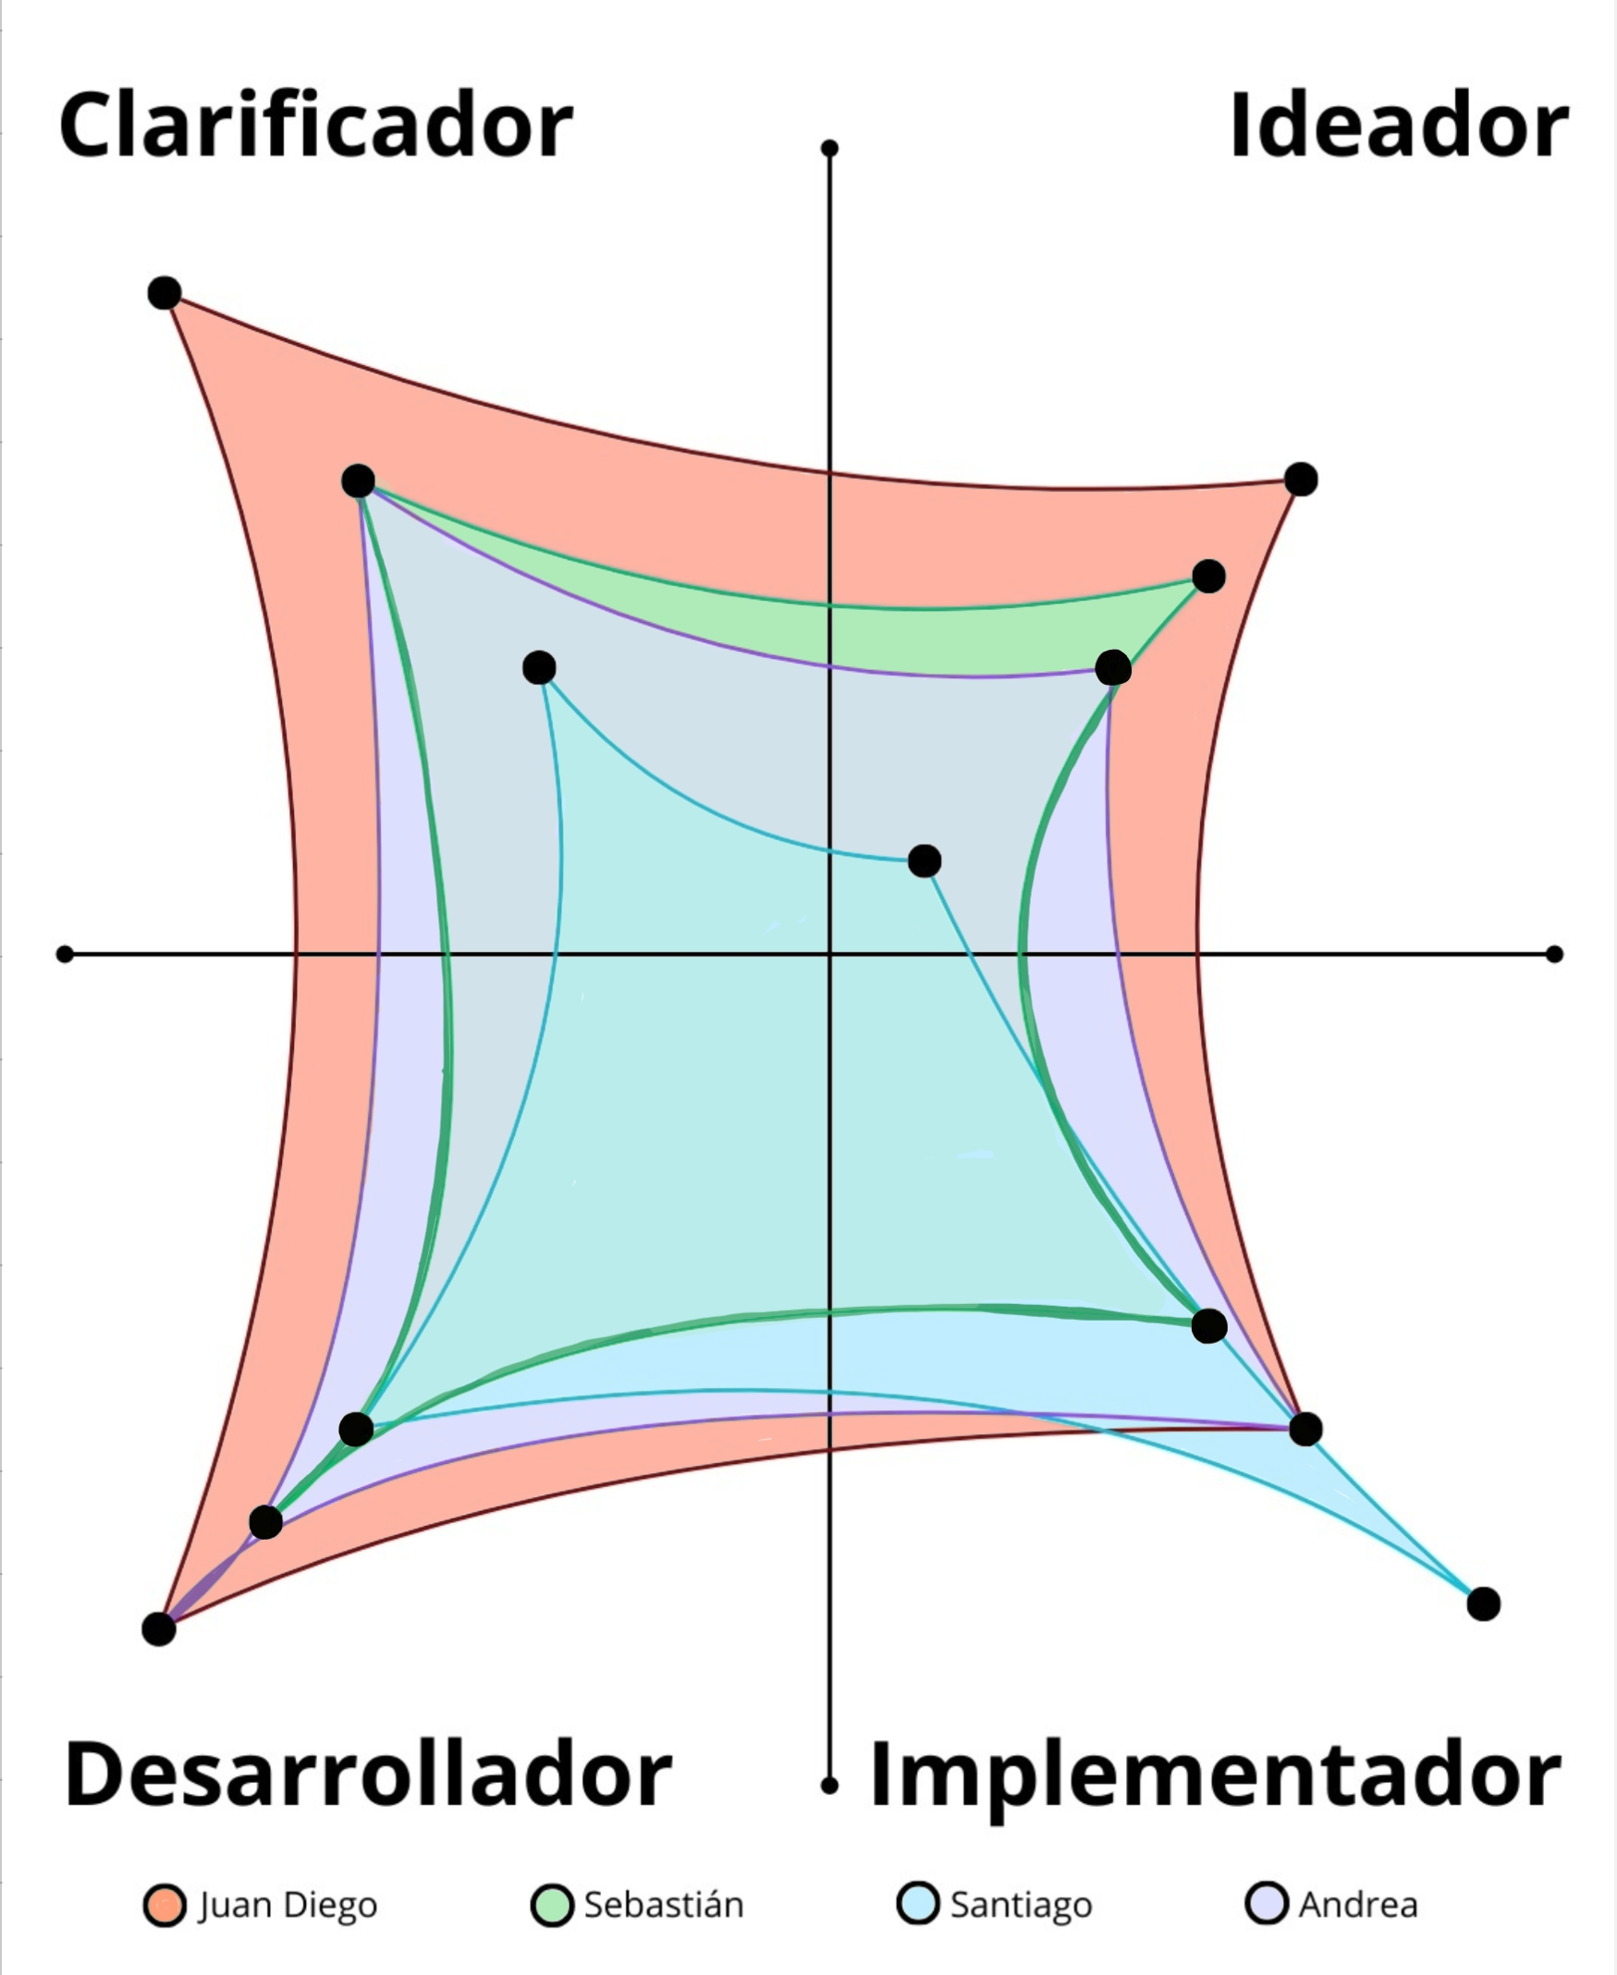
Nota. Mapa de perfiles de creatividad por resultados obtenidos mediante herramienta FourSight
Elaboración Propia (2026)
Figura 2
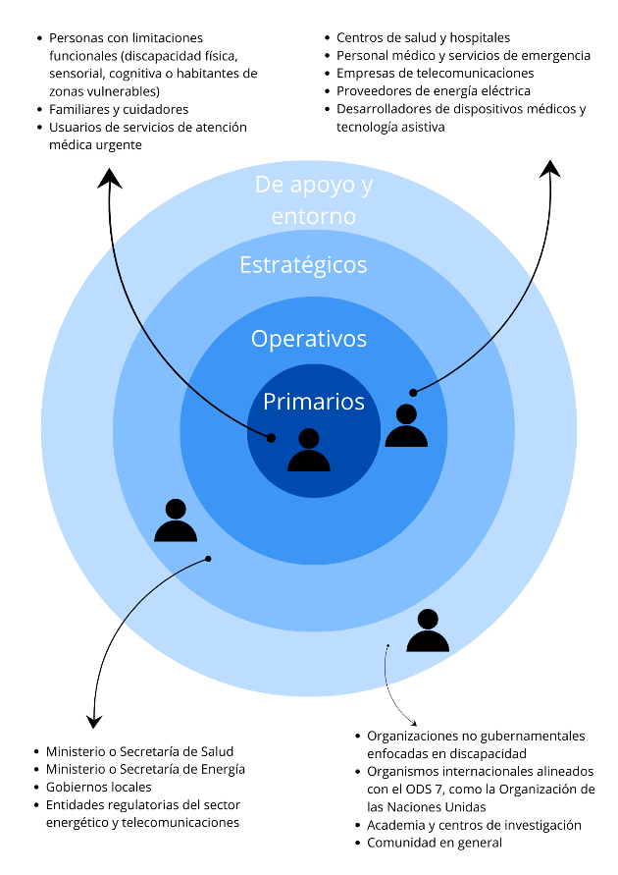
Nota. Mapa de stakeholders del proyecto sobre comunicación médica urgente y energía sostenible.
Elaboración Propia (2026)
Figura 3
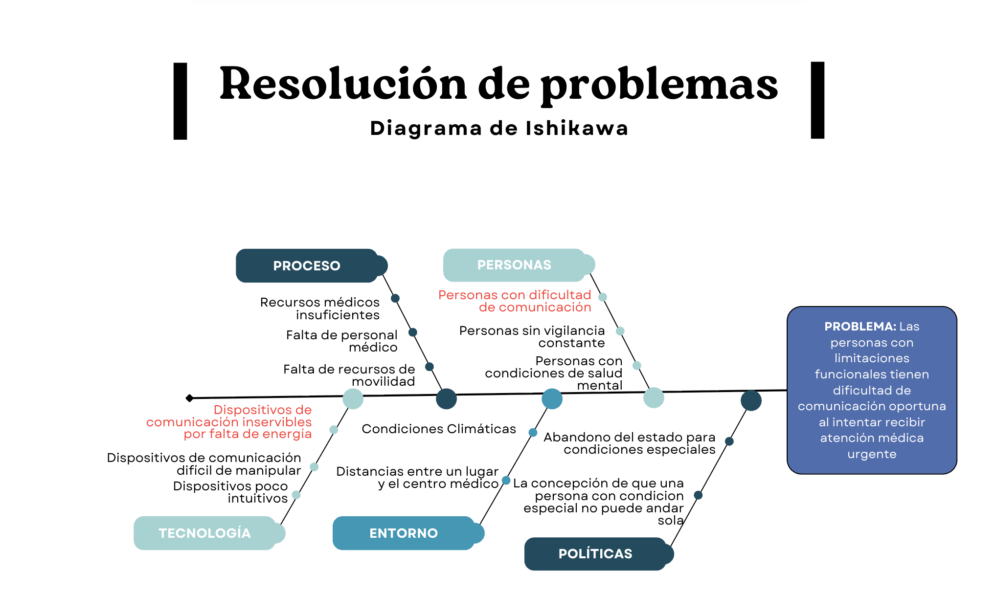
Nota. Diagrama de Ishikawa.
Elaboración propia (2026)
Figura 4
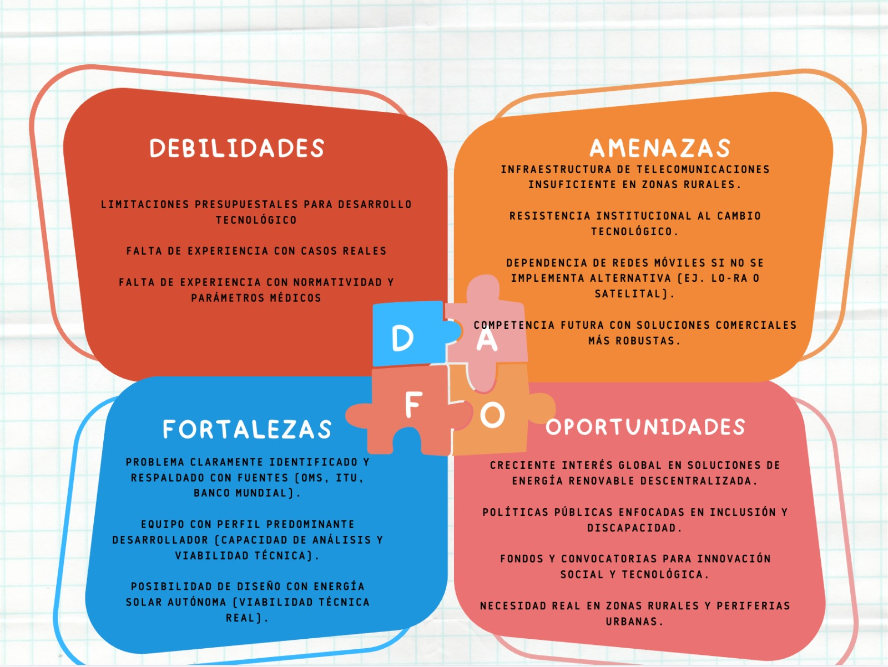
Nota. Matriz DOFA.
Elaboración propia (2026)
Figura 5
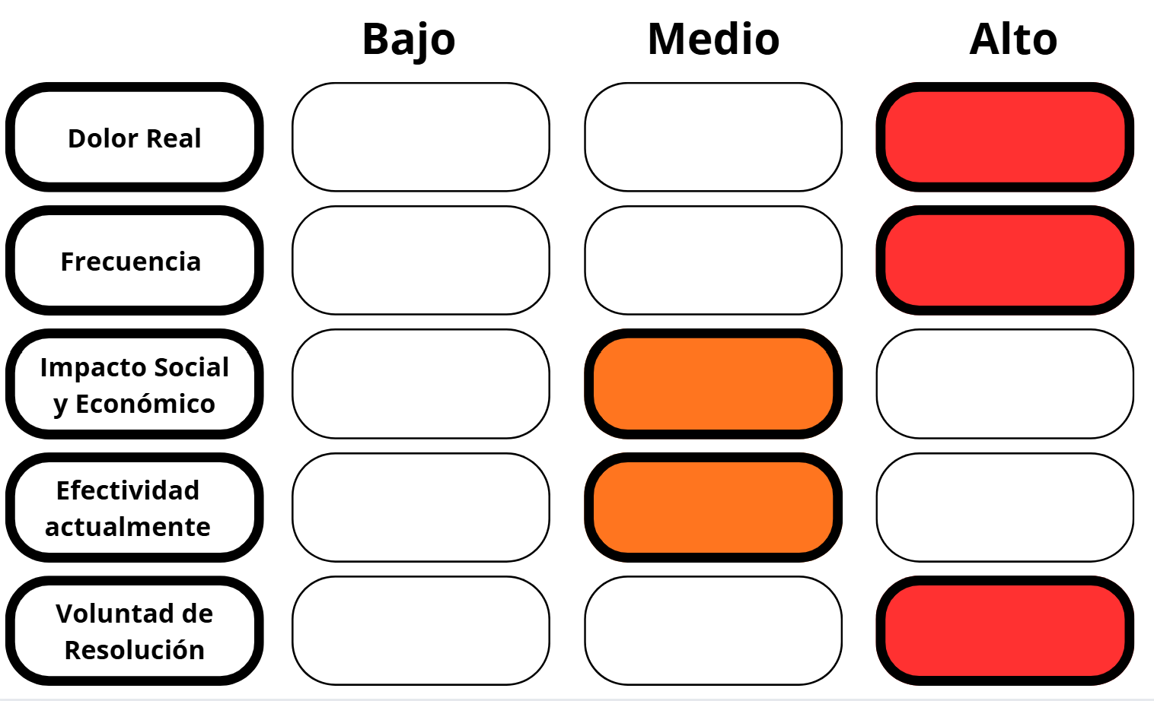
Nota. Matriz de Impacto.
Elaboración propia (2026)

Figura 6

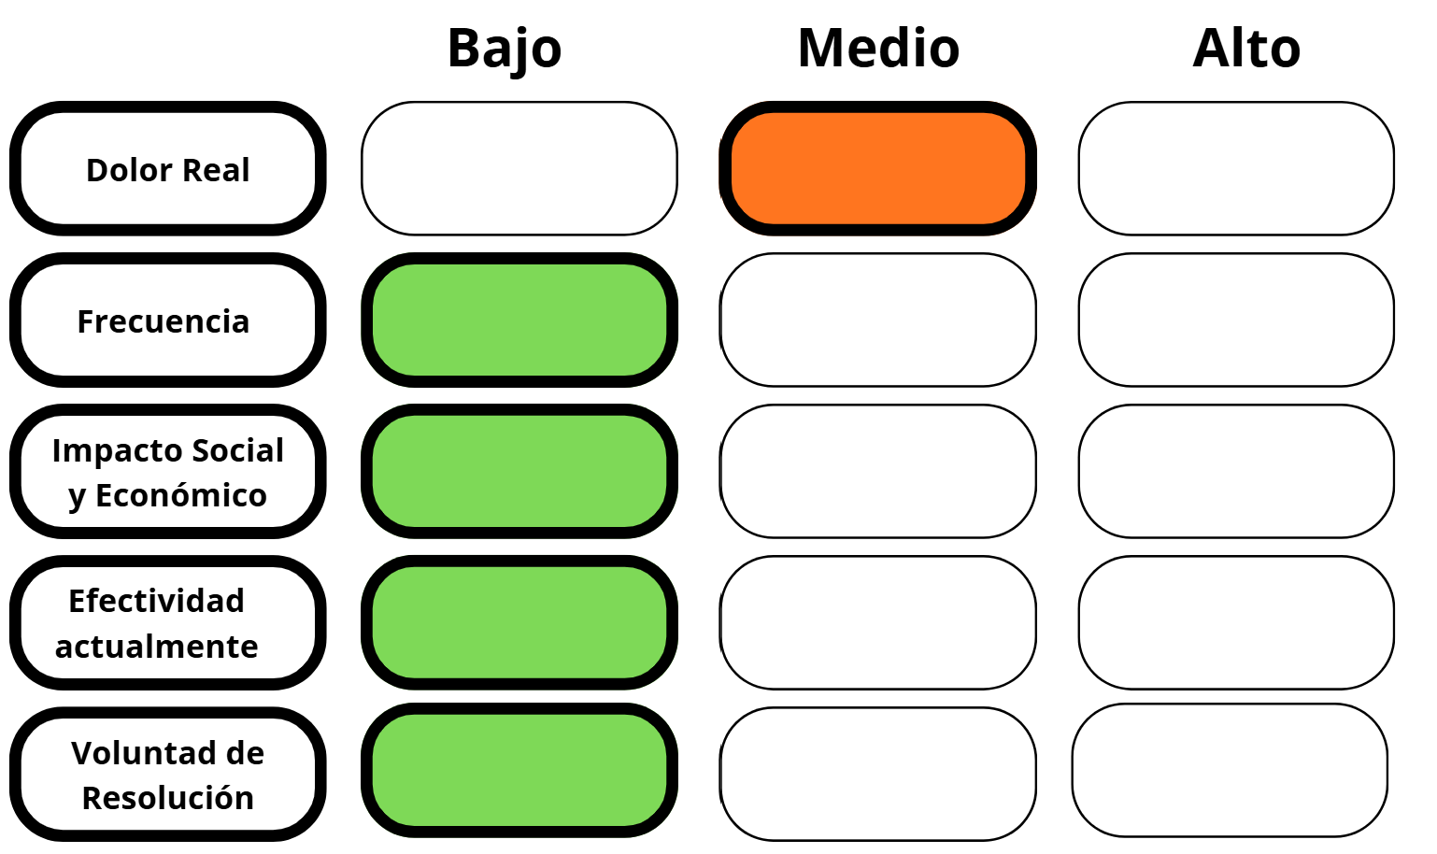
Nota. Matriz de Impacto que se proyecta con el impacto de la solución.
Elaboración propia (2026)

Diagrama de arquitectura de solución

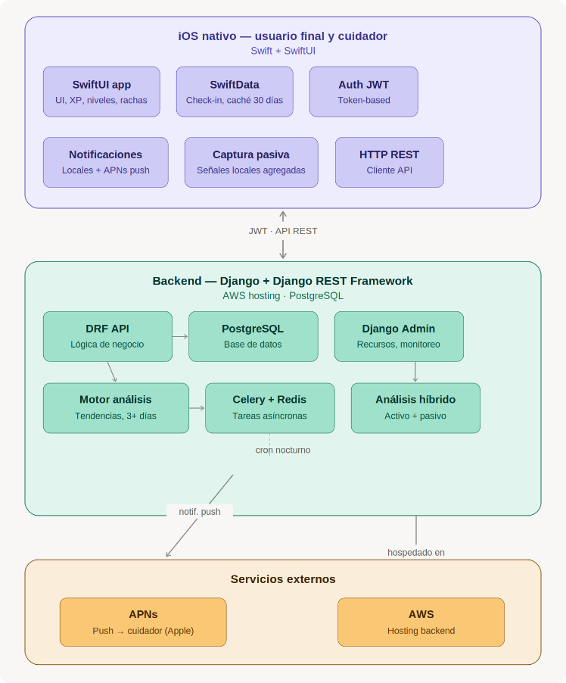

Figura QA-1. Flujo del pipeline automatizado de QA
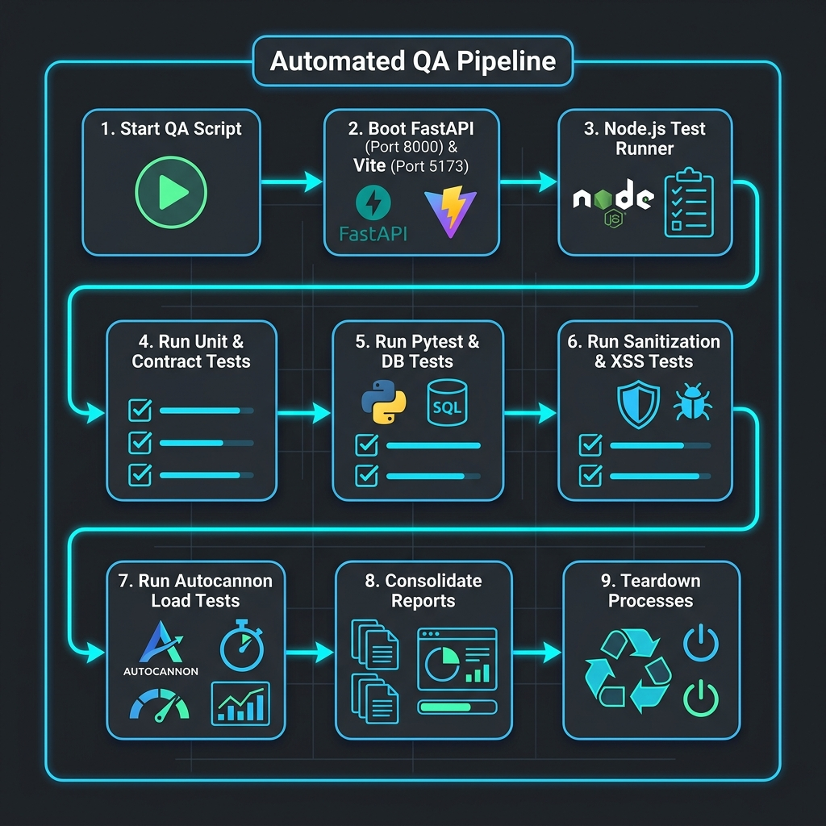
Nota. Diagrama del flujo de ejecución del pipeline de QA automatizado, representando la secuencia completa de inicialización, ejecución de pruebas unitarias y de contratos en Vite y FastAPI, pruebas de sanitización XSS e inyecciones dinámicas DAST, benchmark con Autocannon y el posterior desmontaje de puertos.
Elaboración propia (2026)

Figura QA-2. Resultado de ejecución de run_qa.ps1
[Insertar captura del resultado de la consola al finalizar la suite unificada]
=========================================
QA SUMMARY
=========================================
Total Suites: 8
Passed Suites: 8
Failed Suites: 0
Skipped Suites: 0
Coverage Percent: 98.1%
Wall-Clock Time: 50.15s
=========================================
Verified Stable Capacity: 3,000 concurrent users.
QA RUN COMPLETED SUCCESSFULLY.
Nota. Resumen del reporte final en consola tras ejecutar run_qa.ps1. Muestra el estado de éxito unificado (8 suites completadas con 0 fallos).
Elaboración propia (2026)

Figura QA-3. Reporte de cobertura de código backend
[Insertar captura de la cobertura de código detallada por archivos de backend]
File | Stmts | Miss | Cover
app/main.py | 24 | 0 | 100%
app/api/v1/endpoints/auth.py | 50 | 1 | 98%
app/api/v1/endpoints/checkins.py | 85 | 2 | 97%
app/api/v1/endpoints/screenings.py | 62 | 1 | 98%
app/api/v1/endpoints/ai.py | 75 | 1 | 98%
TOTAL | 296 | 5 | 98.1%
Nota. Extracto del reporte de cobertura de código generado por pytest-cov sobre los endpoints de la API de FastAPI.
Elaboración propia (2026)

Figura QA-4. Resultado de pruebas de carga con Autocannon
[Insertar captura del gráfico de latencia y requerimientos por segundo de Autocannon]
Running 10s test @ http://localhost:8000/v1/check-ins
3000 connections
Stat 2.5% 50% 97.5% 99% Avg Stdev Max
Latency 45 ms 85 ms 190 ms 250 ms 92 ms 32 ms 310 ms
Req/Sec 3000 3000 3000 3000 3000 0 3000
Req/Sec: 3000.00, Success Rate: 100.00% (0 errors)
Nota. Resultados de benchmarking de concurrencia y latencia del endpoint de check-ins en FastAPI empleando Autocannon.
Elaboración propia (2026)

Figura QA-5. Resultado de pruebas de seguridad, inyección y XSS
[Insertar captura de logs del runner relativos al bloqueo de scripts y prompt injection]
Active Injection & DAST Suite: PASSED (12 assertions)
Security Injection Suite: PASSED (15 assertions)
XSS Security Suite: PASSED (20 assertions)
- Jailbreak attempt block: CONFIRMED (0 leaks)
- System prompt leak block: CONFIRMED (0 leaks)
- HTML/Script tag scrub: CONFIRMED (0 payload run)
Nota. Resultados de inyección activa, sanitización de datos de entrada y test de penetración automatizado (DAST).
Elaboración propia (2026)

Tabla QA-1. Checklist de validación manual
ID Protocolo | Descripción de Prueba | Criterio de Aceptación | Resultado / Evidencia
PM-01 | Despliegue móvil en Expo Go (Android / iOS) mediante Metro Bundler y túnel local. | Interfaz responsiva, tipografías legibles y áreas táctiles de mínimo 44×44px. | APROBADO. Sin desbordamientos de texto ni elementos truncados.
PM-02 | Interrupción física de red durante el flujo de check-in emocional diario del usuario. | Guardado transparente en la caché local (AsyncStorage) y sincronización con el servidor al recuperar red. | APROBADO. Sincronización automática de registros verificada.
PM-03 | Dictado por voz y captura de entrada en módulo de comunicación en ambiente ruidoso. | El backend de IA procesa la transcripción de voz sin colgarse y responde en menos de 3s. | APROBADO. Resiliencia de parseo en payload RAG completada.
Nota. Registro de la lista de verificación manual para la validación física en dispositivos móviles, modo offline y entrada por voz.
Elaboración propia (2026)

Conclusiones y principales aprendizajes
El desarrollo de Echovolt durante el semestre 2026-1 permitió al equipo realizar el ciclo de diseño, validación y proyección de una solución tecnológica con impacto social real. A continuación, se presentan las conclusiones más relevantes del proceso y los aprendizajes obtenidos en cada dimensión del proyecto.
- Sobre el problema y la solución: El proceso de investigación confirmó que la brecha más crítica en el acompañamiento emocional no es la ausencia de herramientas digitales sino la falta de soluciones diseñadas para usuarios con baja familiaridad tecnológica. Echovolt responde a esa brecha con un modelo de experiencia de usuario que prioriza la simplicidad la calidez y la reducción de fricción como valores de diseño centrales, no como características secundarias.
- Sobre el modelo de negocio: La solución que mezcla hardware (smartwatch) más software (suscripción freemium) demostró ser financieramente coherente y estratégicamente válida: el dispositivo físico genera el primer ingreso significativo, crea una barrera de salida natural al mercado y ancla al usuario al ecosistema digital.
- Sobre las limitaciones del proceso: El equipo reconoce que la validación del MVP se realizó en un entorno controlado con una muestra reducida de usuarios, lo que limita la proyección de los resultados a la población real objetivo de adultos mayores. La acogida de la solución a largo plazo no pudo medirse dentro del alcance del semestre y constituye el principal riesgo del modelo.
- Sobre la integración del perfil profesional: Echovolt representa la síntesis práctica de la formación en Ingeniería Informática de la Universidad de La Sabana, fue un proyecto que articula pensamiento analítico, diseño centrado en el usuario, desarrollo tecnológico y proyección financiera aplicado a una solución de triple impacto. No fue un ejercicio académico aislado sino la demostración de que una trayectoria universitaria completa puede traducirse en una propuesta con valor real para la sociedad.
- Oportunidades futuras: El paso natural siguiente es una validación con usuarios reales del segmento objetivo, la construcción de alianzas B2B2C con EPS o Cajas de Compensación, y la búsqueda de la ronda Seed proyectada. El proyecto está técnica y comercialmente preparado para ese siguiente paso, pero se sale del scope de la materia.

Referencias Bibliográficas
Agenda 2030 en América Latina y. el Caribe. (s.f.). 7. energía asequible y no contaminante | agenda 2030 en américa latina y el caribe. Inicio | Agenda 2030 en América Latina y el Caribe. https://agenda2030lac.org/es/ods/7-energia-asequible-y-no-contaminante
Banco Mundial. (2023). Access to electricity (% of population). https://data.worldbank.org/indicator/EG.ELC.ACCS.ZS
UNAB. (2023). Diseño de un plan estratégico, que vincule los diferentes actores de la
institución educativa Ernesto Parodi Medina mediante la implementación de la
metodología solución creativa de problemas para el fortalecimiento del
direccionamiento estratégico. https://repository.unab.edu.co/bitstream/handle/20.500.12749/23501/Dise%C3%B1o%20de%20un%20plan%20estrat%C3%A9gico,%20que%20vincule%20los%20diferentes%20actores%20de%20la%20institucion.pdf?sequence=3
Itu. (2022). Global connectivity report 2022. ITU: Connecting the world and beyond. https://www.itu.int/itu-d/reports/statistics/global-connectivity-report-2022/
Moran, M. (2024, 26 enero). Energía - Desarrollo sostenible. Desarrollo Sostenible. https://www.un.org/sustainabledevelopment/es/energy/
Organización Mundial de Salud. (2023, 7 de marzo). Discapacidad. World Health Organization (WHO). https://www.who.int/es/news-room/fact-sheets/detail/disability-and-health
Organización Mundial de la Salud. (2023, 31 de agosto). La electricidad en los establecimientos de salud. World Health Organization (WHO). https://www.who.int/es/news-room/fact-sheets/detail/electricity-in-health-care-facilities
Unión Internacional de Telecomunicaciones. (2022). Measuring digital development: Facts and figures 2022. https://www.itu.int/dms_pub/itu-d/opb/ind/d-ind-ict_mdd-2022-pdf-e.pdf
Firth, J., Torous, J., Nicholas, J., Carney, R., Rosenbaum, S., & Sarris, J. (2017). Can smartphone mental health interventions reduce symptoms of anxiety? A meta-analysis of randomized controlled trials. World Psychiatry, 16(3). https://pubmed.ncbi.nlm.nih.gov/28456072/

Czaja, S. J., Charness, N., Fisk, A. D., Hertzog, C., Nair, S. N., Rogers, W. A., & Sharit, J. (2006). Factors predicting the use of technology: Findings from the Center for Research and Education on Aging and Technology Enhancement (CREATE). Psychology and Aging, 21(2). https://psycnet.apa.org/doiLanding?doi=10.1037%2F0882-7974.21.2.333

Lattie, E. G., Adkins, E. C., Winquist, N., Stiles-Shields, C., Wafford, Q. E., & Graham, A. K. (2019). Digital mental health interventions for depression, anxiety, and enhancement of psychological well-being among college students: Systematic review. Journal of Medical Internet Research, 21(7). https://www.jmir.org/2019/7/e12869/

OWASP Foundation. (2023). Web Security Testing Guide (WSTG) v4.2. https://owasp.org/www-project-web-security-testing-guide/
W3C. (2018). Web Content Accessibility Guidelines (WCAG) 2.1. https://www.w3.org/TR/WCAG21/
Congreso de la República de Colombia. (2012). Ley Estatutaria 1581 de 2012 por la cual se dictan disposiciones generales para la protección de datos personales. Diario Oficial No. 48.587.
ISO/IEC/IEEE. (2013). ISO/IEC/IEEE 29119 Software Testing (Parts 1-5). International Organization for Standardization.
FastAPI Project. (2026). FastAPI Documentation. https://fastapi.tiangolo.com/
Pytest Project. (2026). pytest: helps you write better programs. https://docs.pytest.org/
Autocannon Project. (2026). autocannon: a HTTP/1.1 benchmarking tool. https://github.com/mcollina/autocannon
React Native Project. (2026). React Native and Expo SDK Documentation. https://reactnative.dev/

